Módulo: Gestión de Deuda
Submódulos Restantes
 |  | Cliente: | Municipalidad Interesada
 |  | Proyecto: | SIAT
 |  | Fecha: | 04/06/10

Control de Versiones
Versión | Fecha | Autor | Descripción
1 | 04/06/10 | Pablo G. Perrone | Inicial. Implementación de Procesos Actual.

Índice de Contenidos
Control de Versiones 2
Índice de Contenidos 2
Introducción 4
Administrar Deuda/Convenios 5
Administrar Notificaciones de Pre-envío: 6
Administrar Reconfecciones Masivas: 15
Administrar Envío de Deuda a Judiciales: 17
Administrar Saldos Por Caducidad Masivos: 23
Administrar Rescates de Convenios Masivos: 29
Administrar Prescripción de Deuda: 33
Anular/Desanular Deuda: 37
Gestión de Cobranzas 40
Administrar Gestión de Cobranzas: 40
Reportes Operativos 44
Reporte de Totales de Emisión: 45
Reporte de Distribución de Totales Emitidos: 46
Reporte de Recaudación por Recurso: 47
Reporte de Convenios: 48
Reporte de Importe Recaudado de Planes: 50
Reporte de Importe a Recaudar por Planes: 52
Reporte de Convenios Formalizados por Área : 53
Reporte de Convenios a Caducar : 54
Reporte de Respuesta de Operativos : 55
Reporte de Anulación: 56
Reporte de Deuda por Procurador: 57
Reporte de Contribuyente CER: 58
Reporte Contribuyente CER por Recurso: 59
Reporte Detalle Recaudación CER: 60
Rodados 61
Administrar Tramite RNPA: 61
Glosario 68

Introducción
El módulo permite realizar la gestión y administración de la deuda y convenios en las distintas vías. Además permite la administración de los procedimientos judiciales y de concursos y quiebras.
Se divide en submódulos que agrupan listas de funcionalidades que podrán accederse según el perfil del usuario.
Como en todo el sistema, las acciones que un determinado rol puede realizar estarán definidas y administradas en el módulo de Seguridad. De este modo, existirán acciones de gestión de deuda habilitadas para los usuarios de Gestión de Recursos pero no para el Contribuyente que accede vía Internet. Del mismo modo, la gestión de la deuda en vía judicial estará habilitada para los Procuradores.
A continuación se describirá de forma resumida cada submódulo y las funcionalidades incluidas en ellos.
Este documento se encuentra organizado acorde a la implementación en SAT de los procesos que comprende. Para algunos trámites u operaciones existen varios puntos de accesos. A partir de este desarrollo se deberán revisar las diferencias en la implementación de los procesos y alternativas dentro del sistema para cubrirlas.

Lista de submódulos a tratar:
- Gestión de Deuda/Convenios
- Administrar Deuda/Convenios
- Administración de Procedimientos Judiciales
- Administración de Procedimientos de Concursos y Quiebras
- Gestión de Cobranzas
- Rodados
- Reportes Operativos
Por la extensión de estos temas, la documentación para este módulo se dividirá en cuatro documentos:
- SIATGPL-Modulo-Gestion-Deuda-General: Que comprende al primer submódulo pero sin las particularidades de los recursos autoliquidables.
- SIATGPL-Modulo-Gestion-Deuda-Autoliquidable: Que comprende las particularidades del primer submódulo para recursos autoliquidables.
- SIATGPL-Modulo-Gestion-Deuda-Adm-Proc-Jud-Y-CyQ: Comprende los el 3er y 4to submódulos, la administración de procedimientos judiciales y de concurso y quiebras.
- SIATGPL-Modulo-Gestion-Deuda-Otros: Comprende los submódulos restantes. (2, 5, 6 y 7).
Este documento corresponde al último de la serie descripta.

Administrar Deuda/Convenios
Desde este submódulo se puede acceder a distintos procesos de acción masiva. Entre ellos se encuentran la generación de notificaciones, reconfección, envío de deuda a judicial, prescripción y anulación de deuda, generación de saldos por caducidad.
La anulación/recuperación de Deuda de forma individual por Cuenta también se gestiona desde este submódulo.
A continuación se presenta un diagrama de casos de uso (que identifican funciones especificas y/o accesos a ciertas pantallas de gestión que brinda el sistema). Este diagrama servirá para identificar de forma gráfica las funcionalidades incluidas y los usuarios que las utilizan.
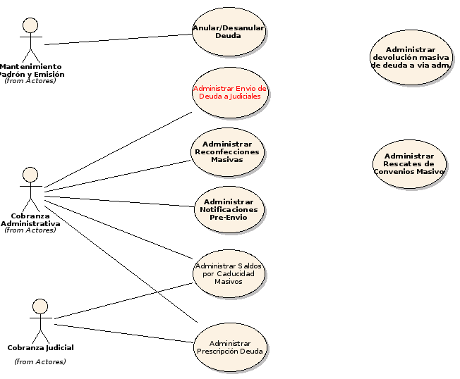

Administrar Notificaciones de Pre-envío:
Este CU tiene como objetivo la Administración del proceso de Notificaciones de pre-envío de deuda a judiciales.
Este proceso puede considerarse como una particularización del proceso de envío. En este caso, en lugar de enviar la deuda a cobro judicial y generar las constancias y planillas, se generan notificaciones sobre un formulario que debe seleccionarse al crear el proceso, conteniendo la información sobre deuda o cuotas de convenios impagas vencidas.
En términos de implementación se combina la funcionalidad del envío con la funcionalidad de la reconfección.
El proceso implica, inicialmente indicar una serie de parámetros para la selección de deuda o cuotas. Entre estos parámetros, los más importantes son: entorno de fechas de vencimiento de deuda, entorno de importes totales, características de las cuentas a incluir, cantidad de cuotas vencidas, etc.
Adicionalmente, se permite indicar las cuentas o deudas o cuotas que no deben participar del proceso.
Como resultado de esta primer selección, que puede reiterarse tantas veces como sea necesario, el sistema construye unas lista de deuda a incluir y una lista de deuda a excluir.
Estas listas pueden ser consultadas mediante el sistema o exportadas en archivos de tipo planilla de cálculo (cvs) para que cada área valide los datos.
Luego, en caso que las validaciones de los usuarios resulten satisfactorias, el sistema procede al proceso de reconfección propiamente dicho, lo que significa: para cada cuenta seleccionada, genera en un formulario de notificación la lista de deudas y cuotas de convenios resultantes según los criterios especificados.
Finalmente, se genera un archivo en formato TXT o PDF para ser enviado a la empresa de impresión externa.
Implementación y forma de uso:
Se accede a través del menú de Gestión de Deuda -> Administrar Deuda / Convenios –> Administrar Notificaciones Masivas.
Desde aquí se pueden consultar los distintos procesos existentes de Notificaciones Masivas y agregar uno nuevo.
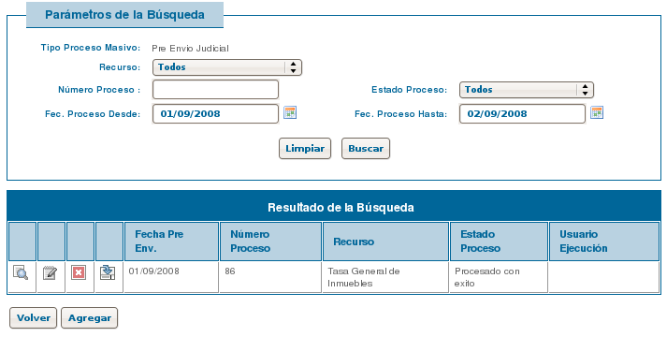

La grilla de resultados y el botón “Agregar” aparecerán una vez ingresados los filtros de búsqueda y oprimido “Buscar”.
Agregar:
Al crear una nueva notificación masiva debemos ingresar los datos generales de la misma:
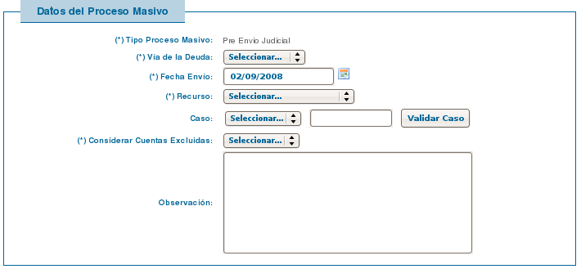
Los datos referentes al formulario de notificación a utilizar:
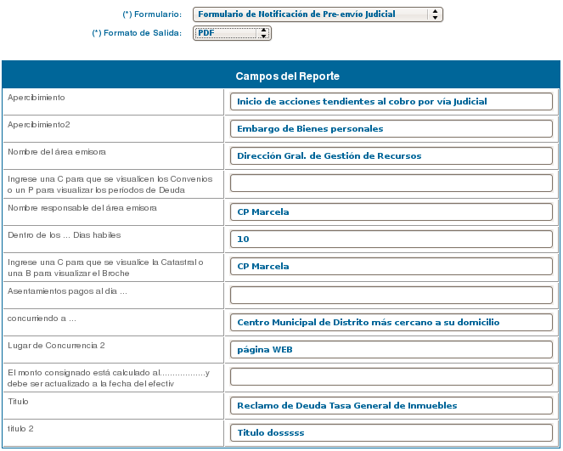
Ver:
Al seleccionar nos muestra los datos generales del proceso de la Notificación Masiva seleccionada.
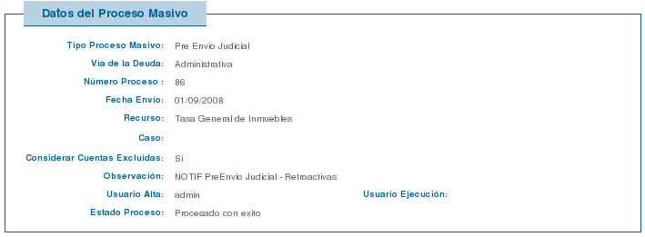
Y datos específicos del Reporte:
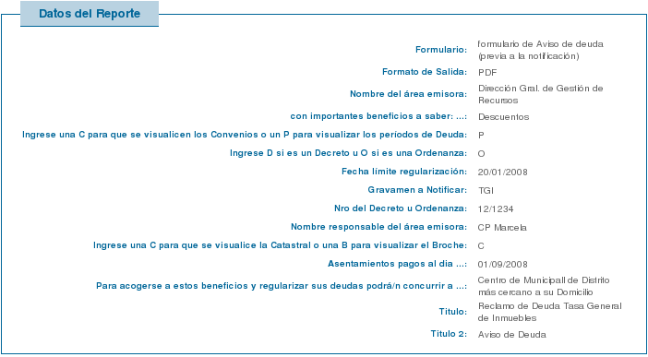

Modificar:
El ícono “Modificar” aparece activo únicamente si la corrida se encuentra en estado “En preparación”, permite modificar Caso, observación, reporte y datos del reporte.

Eliminar:
Al eliminar se accede a ver los datos generales de la notificación masiva con un mensaje de advertencia, para eliminar se valida que el estado del proceso sea “En preparación” sino el sistema nos muestra un mensaje de error.

Administrar proceso:
A través de ésta opción podemos incluir deuda, excluir deuda, administrar la corrida de cada paso de la Notificación Masiva.
La administración se base en distintos tipo de pasos en los cuales se ejecutan diferentes procesos.

Paso 1
Deuda y Cuotas a incluir:
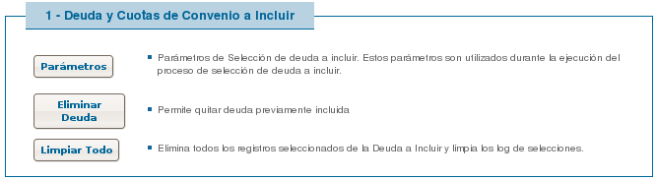
Este es el primer paso de selección de deudas o cuotas, para ingresar un criterio de selección debemos ingresar a “Parámetros”
Esta pantalla cuenta con varias secciones, primero debemos seleccionar el tipo de selección: deuda o cuotas (por defecto está seleccionado deuda).
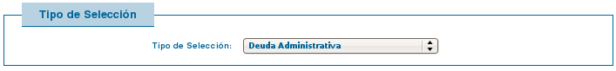

Selección de deudas:
Parámetros de deuda y cuentas
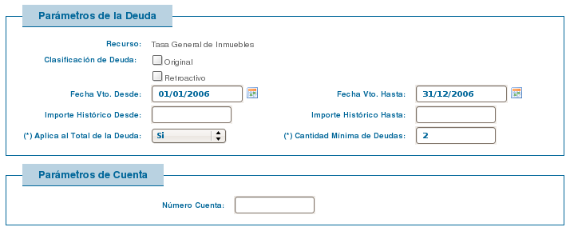
Son los criterios principales para la búsqueda de deudas.

Parámetros de Exenciones y Contribuyentes
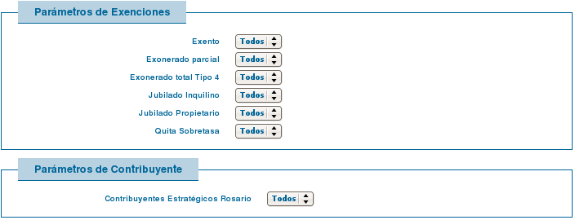
Atributos del objeto imponible
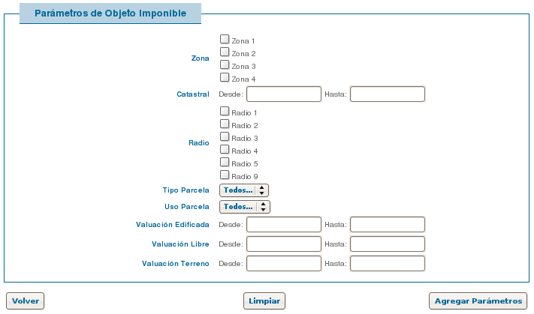
Una vez ingresados los criterios de búsqueda debemos seleccionar “Agregar parámetros”.
NOTA: el sistema no ejecuta automáticamente la búsqueda de deudas ingresadas, sino que genera una corrida (proceso de ejecución programada) la cual debe programarse desde “Activar”.
Selección de Cuotas
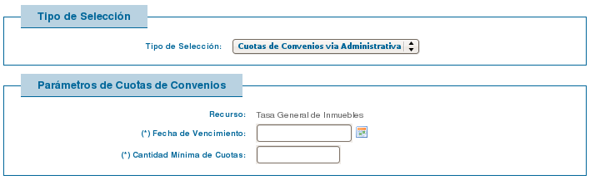

Si el tipo de selección es de cuotas de convenios, se debe ingresar la cantidad mínima de cuotas vencidas a la fecha ingresada en “Fecha de Vencimiento”.
El resto de los criterios de selección son iguales a los de deuda.

Activar:
Para incluir deudas a la selección de la Notificación Masiva, luego de seleccionar parámetros debemos activar el proceso que ejecutará la búsqueda.
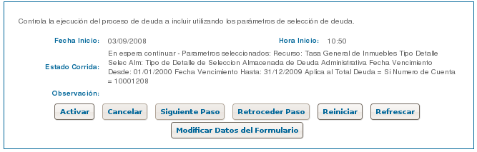

Al presionar “Activar”
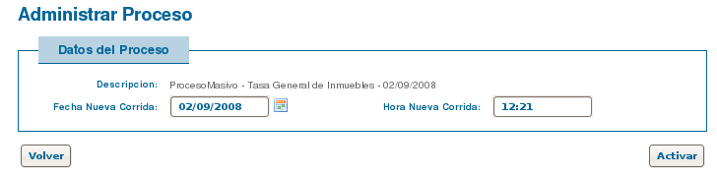
El sistema nos muestra una pantalla con datos generales del proceso y una fecha y hora de corrida, por defecto estos datos se valorizan con la fecha y hora actual.
Al presionar nuevamente en “Activar”, la corrida adquiere el estado “En espera de Comenzar”.
En este punto el sistema trabaja de manera independiente del usuario, no necesitando este esperar a que termine el proceso para poder navegar por otras pantallas de SIAT. En todo momento se puede consultar el estado del proceso con solo ingresar a la pantalla de Búsqueda de Notificaciones Masivas o Administrar Notificación Masiva presionando el botón “Refrescar”.
Una vez terminado el proceso la corrida toma el estado “En espera de Continuar”, y aparece activa la sección de Listados y Consultas de Deudas incluidas:
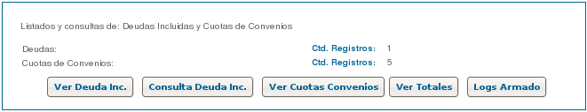
Si presionamos “Ver Totales” el sistema brinda información más detallada sobre las deudas incluidas al momento:
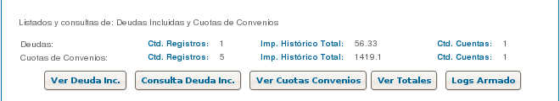
Si queremos incluir otras deudas podemos hacerlo ingresando nuevamente en Parámetros.

Eliminar Deuda:
Al oprimir Eliminar Deuda accedemos a una pantalla que permite ingresar los parámetros deseados de aquellas deudas que queremos eliminar de la selección:
Una vez que hemos ingresado los criterios de la deuda a eliminar seleccionamos “Buscar”, el sistema analiza y obtiene los resultados según los parámetros cargados sobre todas la deuda incluida hasta el momento por cualquier proceso de búsqueda, presenta debajo una grilla de los resultados de la búsqueda en archivos que pueden ser editados con un editor de planillas de cálculo :
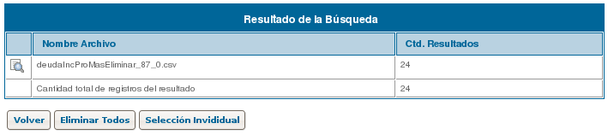
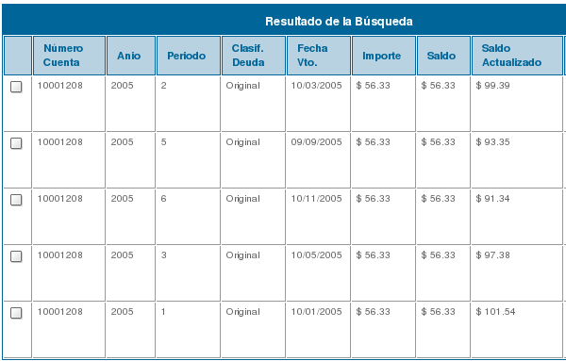
Para Eliminar los resultados tenemos dos opciones, eliminar todos o hacer una selección individual de las deudas que queremos eliminar de la selección, para esta última opción se muestra en pantalla un listado de las deudas con un check para seleccionar.

Limpiar todo:
Esta opción borra todas las selecciones de deuda incluidas en la Notificación Masiva.
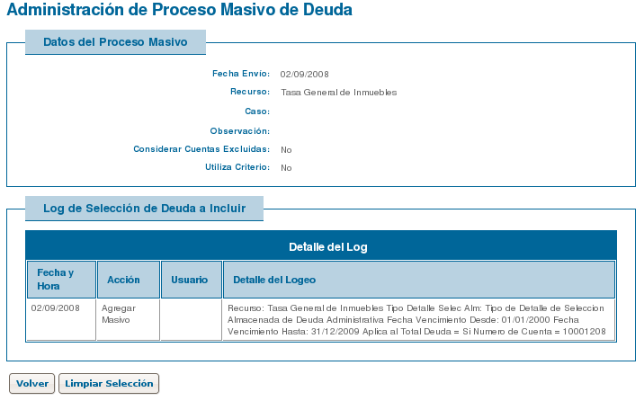
Deuda a Excluir:
Seleccionar
Se muestra la misma pantalla que en “Eliminar Deuda” de la deuda incluida, al buscar según los criterios cargados el sistema genera archivos de planilla de cálculo que se muestran en una grilla en pantalla.
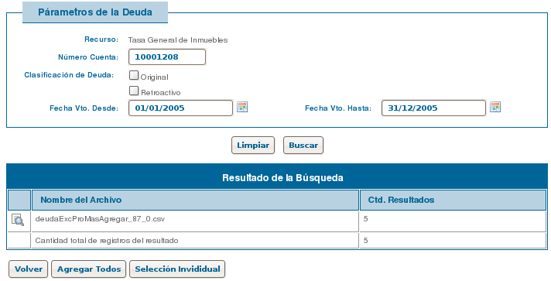
A diferencia de “Eliminar Deuda”, en este proceso las deudas que se obtengan como resultado y sean seleccionadas no se borran de la lista de selección, sino que se cargan en otra lista de deuda a excluir la cuál será considerada por el proceso en ejecución, disponiendo siempre del detalle de qué deuda se excluyó.

Siguiente Paso:
Una vez concluida la selección de deuda a incluir, en la sección de Control de ejecución del proceso debemos seleccionar “Siguiente Paso”. Las opciones en pantalla que teníamos activas para incluir deuda aparecerán inactivas y se activará el Paso 2.
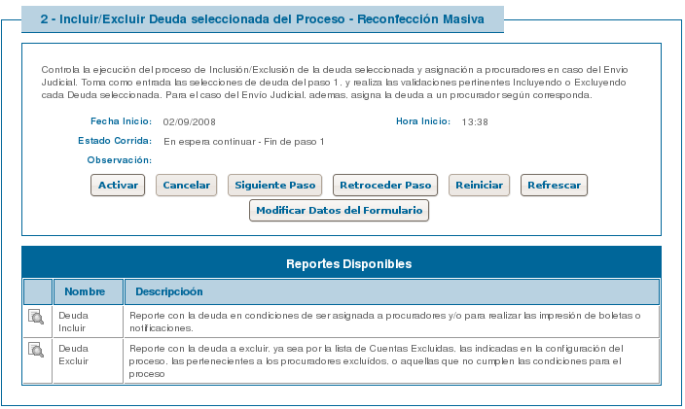
Al activar este paso procesará toda la información de las listas de deuda a incluir y excluir seleccionadas en el paso anterior generando la lista final de Deuda Incluida y la lista final de Deuda Excluida.
En cada icono “Ver” se muestra un archivo conteniendo el detalle de cada deuda.
Con el botón “Retroceder Paso”, vuelve atrás el proceso.

Paso 3
Realiza la Notificación de las deudas incluidas agrupándolas en archivos por broches

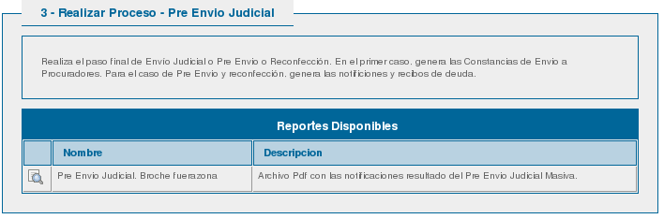

Ejemplo de notificación:
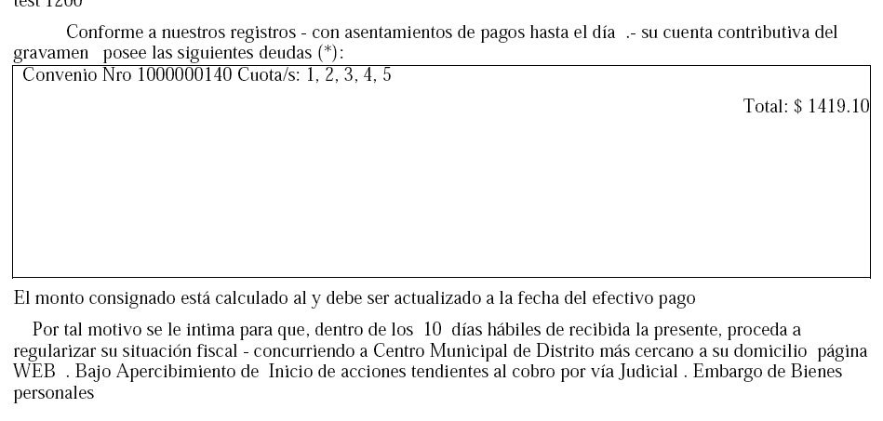

Administrar Reconfecciones Masivas:
Este CU tiene como objetivo la Administración del proceso de Reconfecciones masivas.
El proceso implica, inicialmente indicar una serie de parámetros para la selección de deuda. Entre estos parámetros, los más importantes son: entorno de fechas de vencimiento de deuda, entorno de importes totales, características de las cuentas a incluir, etc.
Adicionalmente, se permite indicar las cuentas o deudas que no deben participar del proceso.
Como resultado de esta primer selección, que puede reiterarse tantas veces como sea necesario, el sistema construye unas lista de deuda a incluir y una lista de deuda a excluir.
Estas listas pueden ser consultadas mediante el sistema o exportadas en archivos tipo planilla de cálculo (CVS) para que cada área valide los datos.
Luego, en caso que las validaciones de los usuarios resulten satisfactorias, el sistema procede al proceso de reconfección propiamente dicho, lo que significa: para cada cuenta seleccionada, para cada deuda, genera un recibo de reconfección del mismo modo que se hace en la reconfección de deuda vía web.
Finalmente, se generan archivos conteniendo los recibos generados agrupados por broche para ser enviado a la empresa de impresión externa.
Para su administración se presentan opciones de:
- Administración del Proceso: Permite consultar el estado de la Corrida del Proceso y, configurarla en caso que aún no se lo haya hecho. Para ello se invoca al CU "Administrar Corrida de Proceso".
- Agregar Reconfección Masiva: Para agregar una nueva Reconfección, se debe indicar el Recurso, la Fecha de Reconfección, la Fecha de Vencimiento, si existe un Caso, si se debe considerar las Cuentas Excluidas y una Observación. A continuación se debe indicar el Formulario asociado y los campos del mismo.
Con estos datos se genera una Reconfección Masiva, una nueva Corrida del proceso correspondiente a la Reconfección, en estado "En Preparación", la cual se asocia a la Reconfección Masiva antes generada. También se genera una nueva Selección Almacenada y se la asocia a la Reconfección. Dicha Selección Almacenada es de Tipo Deuda, considerando o no las Cuentas Excluidas, según se haya indicado, y solamente permitirá Deuda del Recurso indicado en la creación de la Reconfección.
- Búsqueda de Reconfecciones Masivas: Permite consultar las Reconfecciones Masivas por Recurso, número de proceso, rangos de Fecha del Proceso y Estado de la Reconfección.
Si existen resultados se muestra de cada uno de los registros la Fecha de Reconfección, número de proceso, el Recurso, estado y usuario.
Para realizar una nueva Reconfección, existe la opción "Agregar Reconfección Masiva".
- Eliminación de la Reconfección Masiva: Permite realizar la Eliminación de la Reconfección, sólo en caso que la Corrida asociada se encuentre en estado "En Preparación". Esto implica que, además de realizar la eliminación física de la Reconfección, se eliminará también la Corrida asociada y la Selección Almacenada generada al crear la Reconfección.
- Modificación de los datos de la Reconfección Masiva: Permite realizar la modificación de los datos de la Reconfección, sólo en caso que la Corrida asociada se encuentre en estado "En Preparación".
En caso que así sea, se podrá modificar el Caso, la Observación, el Formulario seleccionado y los campos del mismo.
- Selección de la Deuda a Reconfeccionar: Permite seleccionar la deuda a reconfeccionar, para lo cual se invoca al CU "Administrar Selección Almacenada", indicando como parámetros la Selección Almacenada, el Recurso, la Vía Administrativa.

Respecto a su implementación y uso desde el sistema se realiza de forma similar casi idéntica a otros procesos masivos que funcionan con este esquema de selección de deuda. Todos los pasos de alta, modificación, eliminación y carga de la selección de deuda son iguales a los antes descriptos para la “Administración de Notificaciones de Pre-envío”, debido a esto no se volverá a explicar.
Donde si difiere el proceso es en la ejecución del 3er paso, ya que sobre la selección de deuda realizada, este realiza la acción específica de esta funcionalidad.
Paso 3
Realiza la reconfección de las deudas incluidas agrupándolas en archivos por broches
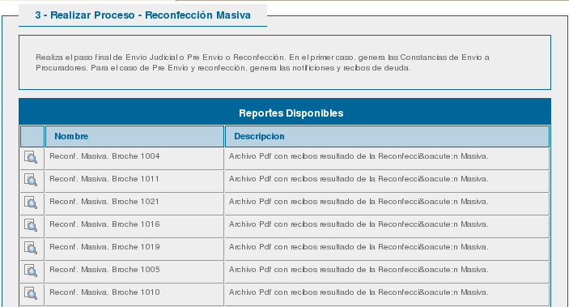
Se generan los recibos en distintos archivos, por ejemplo para TGI agrupados por Broche.

Administrar Envío de Deuda a Judiciales:
Este CU tiene como objetivo la Administración del proceso del Envío de Deuda a Vía Judicial.
El envío implica, inicialmente indicar una serie de parámetros para la selección de deuda. Entre estos parámetros, los más importantes son: entorno de fechas de vencimiento de deuda, entorno de importes totales, características de las cuentas a enviar, etc.
Adicionalmente, se permite indicar las cuentas o deudas que no deben ser enviadas y procuradores a excluir.
Como resultado de esta primer selección, que puede reiterarse tantas veces como sea necesario, el sistema construye unas lista de deuda a enviar y una lista de deuda a excluir.
Estas listas pueden ser consultadas mediante el sistema o exportadas en archivos tipo planilla de cálculo (CVS) para que cada área valide los datos.
Luego, en caso que las validaciones de los usuarios resulten satisfactorias, el sistema procede al envío propiamente dicho, lo que implica la creación de una planilla o padrón por procurador, donde se indica la totalidad de la deuda enviada y la creación de constancias de deuda, una por cuenta, donde se detallan los datos del procurador, datos de la cuenta y deuda incluida. La asignación de procuradores se realiza en base al criterio definido para cada uno.
Como resultado del proceso, se obtienen un archivo con la definición de las planillas y otro archivo con las constancias de deuda para ser enviados a la empresa de impresión externa.
Para su administración se presentan opciones de:
- Administración del Proceso: Permite consultar el estado de la Corrida del Proceso y, configurarla en caso que aún no se lo haya hecho. Para ello se invoca al CU "Administrar Corrida de Proceso".
- Agregar Envío a Vía Judicial: Para agregar un nuevo Envío a Vía Judicial, se debe indicar la Fecha del Envío, el Recurso, el Caso, si se debe considerar las Cuentas Excluidas y una Observación. Se solicitará también que se indique si se desea asignar la deuda a los procuradores de acuerdo al criterio asociado al recurso a algún procurador determinado. En caso que se deba enviar la deuda a un procurador, debe seleccionar a cual de los asociados al recurso en cuestión desea enviarle deuda, también podrá asociarse al procurador genérico Asuntos Jurídicos/Cobranza Judicial. Con estos datos se genera un Envío a Judiciales, una nueva Corrida del proceso correspondiente al Envío a Judiciales, en estado "En Preparación", la cual se asocia al Envío antes generado. También se genera una nueva Selección Almacenada y se la asocia al Envío. Dicha Selección Almacenada es de Tipo Deuda, considerando o no las Cuentas Excluidas, según se haya indicado, y solamente permitirá Deuda del Recurso indicado en la creación del Envío.
En caso que el envío tenga asociado un Caso, de indicarse el mismo, para lo cual se invoca el CU Administrar Casos.
- Búsqueda de Envíos de Deuda a Vía Judicial: Permite consultar los Envíos por Recurso, rangos de Fecha de Envío y Estado del Envío.
Si existen resultados se muestra de cada uno de los registros la Fecha de Envío, el Recurso y el Estado del Envío y las acciones asociadas: "Visualización del Envío", "Modificación de los datos del Envío", "Eliminación del Envío", "Administrar Envío".
Para realizar un nuevo Envío, existe la opción "Agregar Envío a Vía Judicial".
- Eliminación del Envío: Permite realizar la Eliminación del Envío, sólo en caso que la Corrida asociada se encuentre en estado "En Preparación". Esto implica que, además de realizar la eliminación física del Envío, se eliminará también la Corrida asociada y la Selección Almacenada generada al crear el Envío.
- Modificación de los datos del Envío: Permite realizar la Modificación de los datos del Envío, sólo en caso que la Corrida asociada se encuentre en estado "En Preparación".
En caso que así sea, se podrá modificar sólo la Observación, si utiliza o no criterio y el procurador.
- Procuradores Excluidos: Permite seleccionar de los procuradores asociados al recurso, a los cuales NO se le debe asignar deuda. La deuda que hubiese sido asignada a tales procuradores será también excluida del Envío.
- Selección de la Deuda a Enviar: Permite seleccionar la deuda a Enviar, para lo cual se invoca al CU "Administrar Selección Almacenada", indicando como parámetros la Selección Almacenada, el Recurso, la Vía Administrativa.
- Selección de la Deuda a Excluir: Permite seleccionar la deuda que no se desea enviar.
- Ver Planilla Deuda Enviada: Genera una planilla con el detalle de la deuda enviada a vía Judicial. Se podrá ver este detalle cuando la Corrida asociada se encuentre en estado "En Espera de Continuar".
- Ver Planilla Deuda Excluida: Genera una planilla con el detalle de la deuda que no se envió a vía Judicial. Esto puede deberse a formar parte de la selección de deuda excluida o bien que la deuda está asociada a una exención. Se podrá ver este detalle cuando la Corrida asociada se encuentre en estado "En Espera de Continuar".
- Visualización del Envío: Permite visualizar los datos del Envío.

Implementación y uso desde el sistema:
Se accede a través del menú de Gestión de Deuda - Administrar Deuda / Convenios – Administrar Envío a Judicial.
Desde aquí se pueden consultar los distintos procesos existentes de Envío Judicial y agregar uno nuevo.
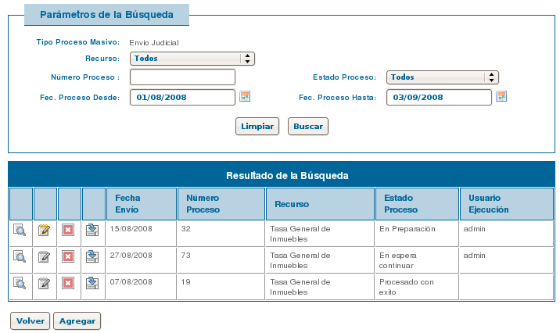
La grilla de resultados y el botón “Agregar” aparecerán una vez ingresados los filtros de búsqueda y oprimido “Buscar”.
La gestión básica y administración del proceso se realiza de forma similar casi idéntica a otros procesos masivos que funcionan con este esquema de selección de deuda. Todos los pasos de alta, modificación, eliminación y carga de la selección de deuda son iguales a los antes descriptos para la “Administración de Notificaciones de Pre-envío”, debido a esto no se volverá a desarrollar aquí.
Existen diferencias en el 2do y 3er paso y alguna opción específica en el agregar que se mencionan a continuación.

Agregar
Al crear un nueva Envío a Judiciales debemos ingresar los datos generales del mismo:

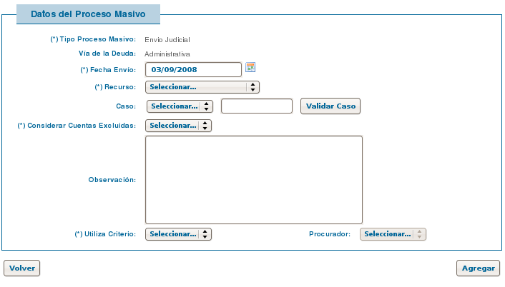
Y en el campo “Utiliza Criterio” debemos indicar SI en el caso que el proceso asigne los procuradores según los criterios ingresados en SIAT, si ingresamos NO debemos seleccionar un Procurador de la lista quien será el destinatario de toda la deuda enviada.
Por ejemplo seleccionando la NO utilización de criterios puede luego elegirse como único gestor de la deuda a un procurador que corresponda al “Área Cobranza Judicial”.

Paso 2
Aquí podremos ingresar una lista de procuradores a excluir, el sistema excluirá del envío todas aquellas deudas que tuvieran como destino a tales procuradores en la aplicación de los criterios de asignación.
Al activar este paso procesará toda la información de las listas de deuda a incluir y excluir seleccionadas en el paso anterior generando la lista final de Deuda Incluida y la lista final de Deuda Excluida.
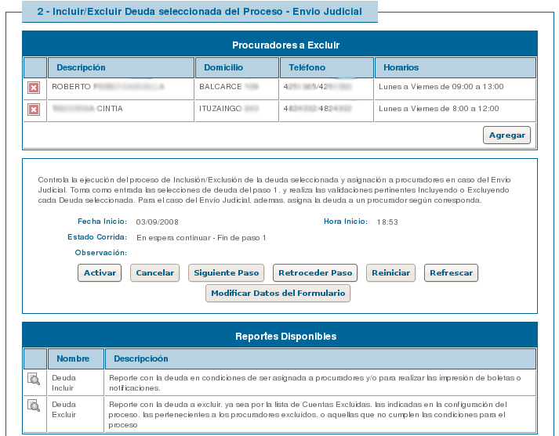

En cada icono ver se muestra un archivo conteniendo el detalle de cada deuda.

Con el botón “Retroceder Paso”, vuelve atrás el proceso.

Paso 3
Realiza el Envío a Judiciales de las deudas incluidas y genera las planillas y constancia de deuda para cada procurador, y los reportes específicos de la gestión del Envío.

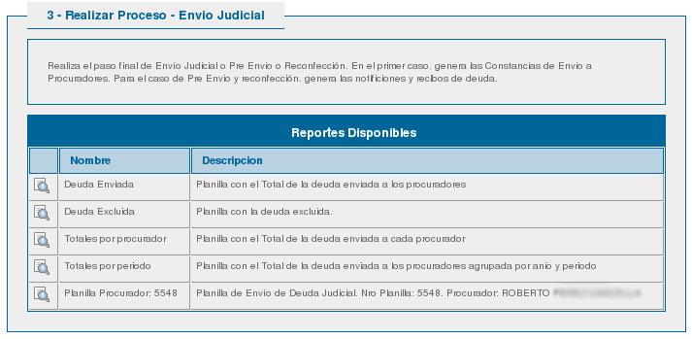

Información Adicional respecto al procesamiento:
Respecto al 2do paso:
El objetivo de este paso es analizar si cada deuda seleccionada puede incluirse para envío a judicial y asignarle un procurador a la deuda. El resultado de este proceso almacena el resultado en tablas para la selección de procesos masivos. (gde_promasdeuinc y gde_promasdeuexc).

Por cada deuda incluida (leyendo de gde_selalmdet):
- Verifica : que no este en Selección excluida
- Verifica : que La vía y el estado sean administrativos
- Verifica : que no este reclamada
- Verifica : que no este indeterminada
- Verifica : que no este convenio
- Verifica : exenta envío por cuenta con exención que no permite envió a judicial
- Verifica : la cuenta tiene algún broche que lo excluye de envío judicial
- Realiza : asignación Procurador
- Verifica : que se haya podido asignar un procurador
- Verifica : que el procurador asignado no este en la lista de procuradores a excluir
- Verifica : Excluida por Áreas
- Realiza : si paso todas las validaciones, inserta la deuda como deuda incluida con el procurador asignado
Respecto al 3er paso:
El objetivo de este paso es finalizar el envío judicial. En este paso, se vuelven a realizar algunas validaciones del paso 2. Luego se mueve cada deuda de la vía administrativa a la vía judicial. Por cada procurador que participó del envío Judicial, se generan informes de deuda enviada a cada uno.
Por cada registro de la selección:
- Verifica: que la vía y el estado sean administrativos
- Verifica: que no este reclamada
- Verifica: que no este indeterminada
- Verifica: que no este convenio
- Actualiza saldo del registro proMasDeuInc, al día de fechaEnvio
- Mueve la deuda de administrativa a judicial
- Cambia proMasDeuInc.procesada en 1, para registro actual

Por cada procurador al que se envió deuda:
- Arma reporte de deuda enviada a Procurador
- Cada archivo tiene el nombre: 'ReporteDeudaEnvioProcurador_[idProcesoMasivo]_[idProcurador].pdf'

Elimina la lista de deuda de la selección:
- Elimina detalle de lista de selección almacenada Incluir
- Elimina detalle de lista de selección almacenada Excluir

Administrar Saldos Por Caducidad Masivos:
Este CU tiene como objetivo la Administración del proceso de la Generación de Saldo por Caducidad masivos.
El proceso implica, inicialmente indicar una serie de parámetros para la selección de convenios. Estos parámetros son: Plan, Entorno de fechas para formalización, indicación de si se consideran convenios caducos o convenios a caducar respecto de una fecha y valor mínimo de cuota.
Como resultado de esta primer selección, el sistema construye una lista de convenios a procesar, que puede ser consultada mediante el sistema o exportadas en archivos tipo planilla de cálculo (CVS) para su validación. En caso que se detecte algún convenio al cual no se le debe ejecutar el saldo por caducidad, podrá ser eliminado de la lista.
Luego, en caso que las validaciones de los usuarios resulten satisfactorias, el sistema procede al proceso propiamente dicho, lo que implica obtener cada uno de los convenios y ejecutar el saldo por caducidad correspondiente.
Como resultado del proceso, se obtienen un listado de los convenios a los cuales se les realizó el saldo y eventualmente, un informe de las modificaciones a las partidas presupuestarias actualizadas como producto de la ejecución de los saldos en casos de convenios con pagos a cuenta.
Para su administración se presentan opciones de:
- Búsqueda de la Generación de Saldo por Caducidad:Permite consultar las Generaciones de Saldo por Caducidad por Recurso, Planes de Pago, rangos de Fecha y Estado de la Generación de Saldo por Caducidad. Si existen resultados se muestra de cada uno de los registros la Fecha, el Recurso, el Plan y el Estado de la Generación de Saldo por Caducidad y las acciones asociadas: "Visualización de la Generación de Saldo por Caducidad", "Modificación de los datos de la Generación de Saldo por Caducidad", "Eliminación de la Generación de Saldo por Caducidad", "Selección del Plan a Generar Saldo por Caducidad" y "Administración del Proceso". Para realizar una nueva Generación de Saldo por Caducidad, existe la opción "Agregar una Generación de Saldo por Caducidad".
- Administración del Proceso: Permite consultar el estado de la Corrida del Proceso y, configurarla en caso que aún no se lo haya hecho. Para ello se invoca al CU "Administrar Corrida de Proceso".
- Agregar una Generación de Saldo por Caducidad: Para agregar una nueva Generación de Saldo por Caducidad , se debe indicar la Fecha, el Recurso, el Plan de Pago, y una Observación. Con estos datos se genera un Saldo por Caducidad, una nueva Corrida del proceso correspondiente a la Generación de Saldo por Caducidad, en estado "En Preparación", la cual se asocia a la Generación de Saldo por Caducidad antes creada. También se genera una nueva Selección Almacenada y se la asocia a la Generación de Saldo por Caducidad. Dicha Selección Almacenada es de Tipo Plan y solamente permitirá Plan del Recurso indicado en la creación de la Generación de Saldo por Caducidad.
- Eliminación de la Generación de Saldo por Caducidad: Permite realizar la Eliminación de la Generación de Saldo por Caducidad, sólo en caso que la Corrida asociada se encuentre en estado "En Preparación". Esto implica que, además de realizar la eliminación física de la Generación de Saldo por Caducidad, se eliminará también la Corrida asociada y la Selección Almacenada generada al crear la Generación de Saldo Caducidad.
- Modificación de los datos de la Generación de Saldo por Caducidad: Permite realizar la Modificación de los datos de la Generación de Saldo por Caducidad, sólo en caso que la Corrida asociada se encuentre en estado "En Preparación". En caso que así sea, se podrá modificar sólo la Observación.
- Selección del Plan: Permite seleccionar los planes formalizados para los cuales se Generará Saldo por Caducidad, para lo cual se invoca al CU "Administrar Selección Almacenada", indicando como parámetros la Selección Almacenada y el Recurso.
- Visualización de la Generación de Saldo por Caducidad: Permite visualizar los datos de la Generación de Saldo por Caducidad y los registros de Plan incluidos en dicha Generación de Saldo por Caducidad.

Implementación y forma de uso:
Búsqueda de Saldo por Caducidad Masivos
Se accede a través del menú de Gestión de Deuda -> Administrar Deuda / Convenios –> Administrar Saldo por Caducidad Masivos.

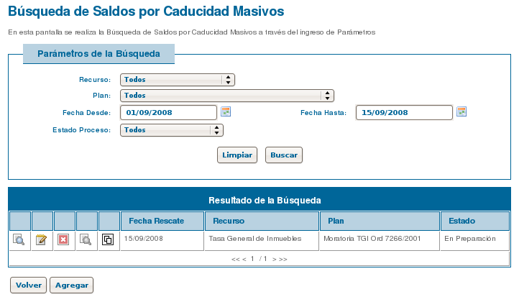

Desde aquí se pueden consultar los distintos procesos existentes de Saldos por Caducidad Masivos y agregar uno nuevo.

Agregar
Para crear un Saldo por Caducidad masivo tenemos que seleccionar “Agregar”
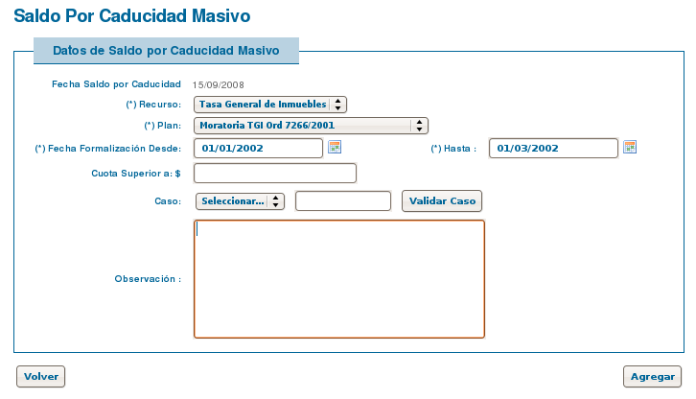
Debemos ingresar los campos requeridos que aplicarán como filtro de selección de convenios : Recurso, Plan y las fechas de formalización desde y hasta.
También podremos limitar la ejecución a convenios con cuota superior a un monto específico, validar una caso si la ejecución del mismo esté asociada a algunos de sus tipos, y una observación.

Ver

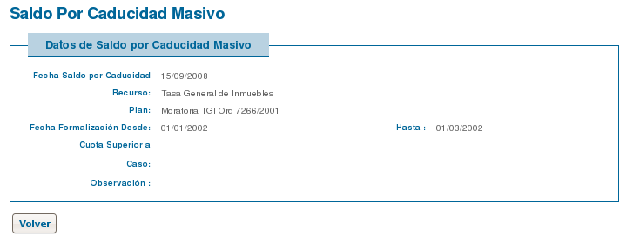
Al seleccionar nos muestra los datos generales del proceso del Saldo por Caducidad masivo seleccionado.

Modificar

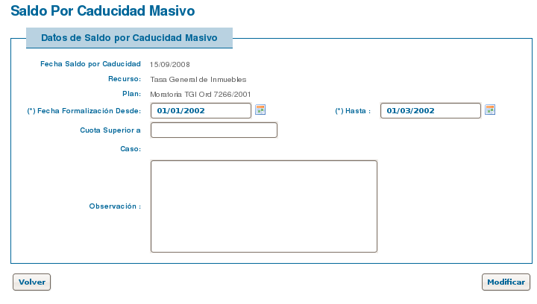
El icono “Modificar” aparece activo únicamente si la corrida se encuentra en estado “En preparación”, permite modificar fecha de formalización desde y hasta, cuota superior a, y observación.

Eliminar
Al eliminar se accede a ver los datos generales del proceso masivo, para eliminar se valida que el estado del proceso sea “En preparación” sino el sistema nos muestra un mensaje de error.
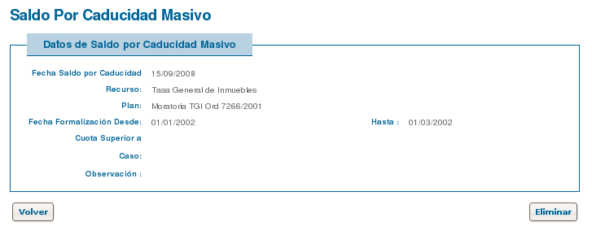

Administrar proceso
A través de éste icono podemos seleccionar fecha y hora para la corrida del proceso, una vez seteada el proceso queda en estado "En espera de Comenzar".
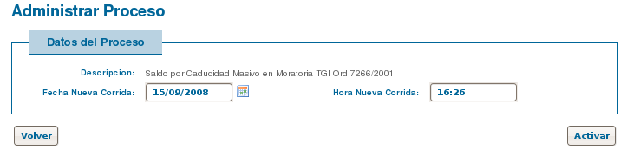
Paso 1
Incluir en selección almacenada:
Al ejecutar el paso 1, el sistema busca todos los convenios que cumplen con los criterios definidos en la creación del saldo y que al día de hoy se encuentran en estado caduco.
Se carga una lista de convenios que cumplen con las condiciones.
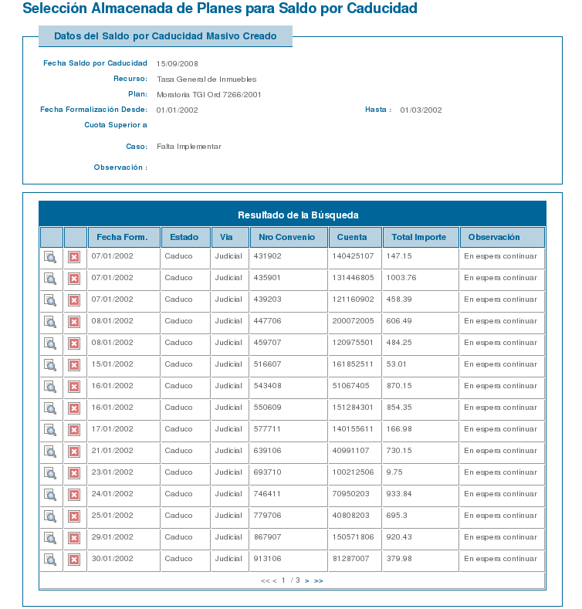
Al terminar de procesar la corrida adquiere el estado "En espera de continuar", en este estado se puede consultar la lista de convenios a realizar el saldo por caducidad mediante el icono seleccionar:

En esta pantalla se muestra cada convenio incluido en el saldo. En esta instancia se puede revisarlos presionando en el icono ver que nos lleva a la visualización del convenio y eliminarlos de la selección de manera puntual presionando el icono correspondiente.
Una vez finalizado el chequeo se debe activar el paso 2 a través de administrar proceso
Paso 2
Ejecutar el Saldo por Caducidad:
El paso 2 realiza el saldo por caducidad, para cada convenio incluido en la selección almacenada, generada y depurada en el paso 1, verifica nuevamente si el convenio sigue caduco, si está caduco verifica si posee pagos indeterminados, si no los tiene procede a realizar el saldo por caducidad:
Para cada cuota Pago Bueno:
Actualiza el saldo de la deuda cancelando con el capital de la cuota, el importe histórico más la actualización en plan de la deuda más antigua hasta la más nueva.
Para cada pago a cuenta:
Se actualiza la primer deuda que haya quedado con saldo de la aplicación de los pagos buenos, a la fecha de pago del primer pago a cuenta. De este importe total obtenido se saca cuál fue el porcentaje de actualización, este porcentaje se aplica al pago a cuenta cancelando actualización de la deuda, y el resto del pago a cuenta se aplica al importe histórico de la deuda.
Una vez finalizado el proceso la corrida adquiere el estado "Procesado con éxito" si no hubo ningún error o "Procesado con error" en el caso de haberse detectado alguno.
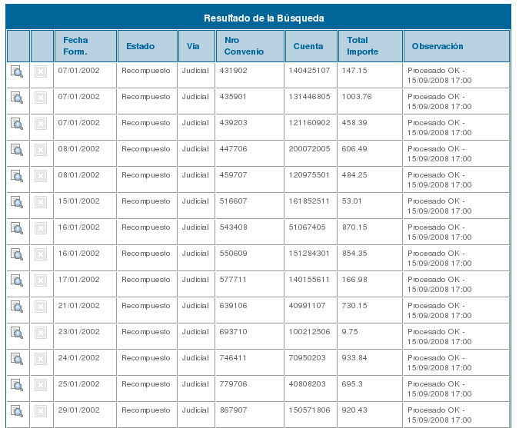
Si presionamos el icono "Seleccionar" accedemos al detalle de la ejecución del saldo por caducidad.

En esta instancia el botón eliminar permanece inactivo.

Administrar Rescates de Convenios Masivos:
Este CU permite realizar el Rescate masivo de convenios. Su utilización está prevista para los casos en que se requiera considerar como pagos buenos a todos los pagos a cuenta registrados en un determinado período para un determinado plan.
Rescatar un convenio consiste en volver a colocarlo vigente para permitir la gestión normal del mismo.
Se pide ingresar el Caso, la Fecha de Vigencia del rescate y la Observación para generar el Rescate del convenio.

Implementación y forma de uso:
Búsqueda de Rescates Masivos
Se accede a través del menú de Gestión de Deuda - Administrar Deuda / Convenios – Administrar Rescates Masivos.

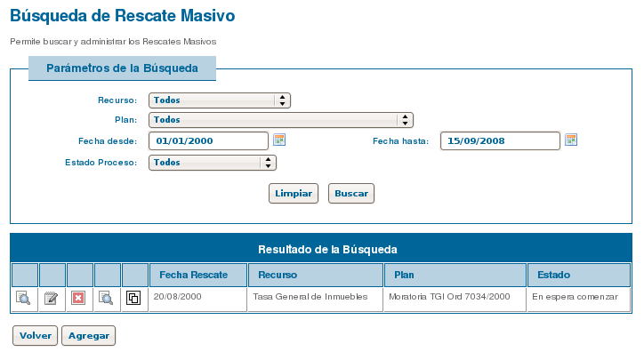
Desde aquí se pueden consultar los distintos procesos existentes de Rescates Masivos y agregar uno nuevo.

Agregar

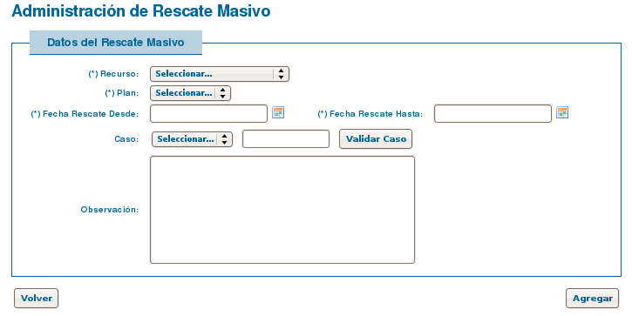

Debemos ingresar los campos requeridos que aplicarán como filtro de selección de convenios : Recurso, Plan y las fechas de Rescate desde y hasta. Una vez que presionamos "Agregar" se genera el rescate en estado "creado".
También podremos validar un caso si la ejecución del rescate está asociada a algunos de sus tipos, y una observación.

Ver

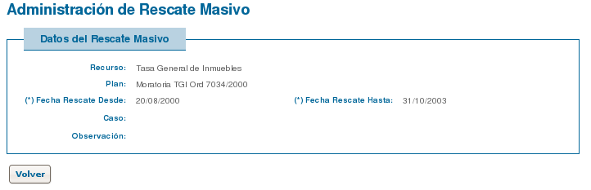

Al seleccionar nos muestra los datos generales del proceso de Rescate Masivo seleccionado.

Modificar

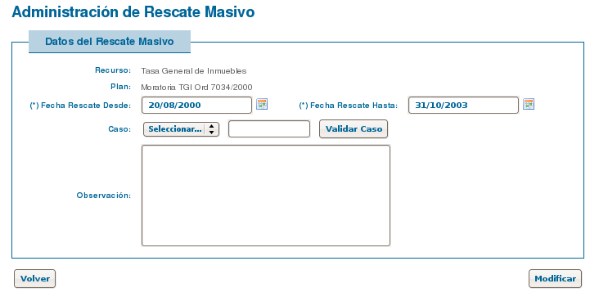
El icono “Modificar” aparece activo únicamente si la corrida se encuentra en estado “En preparación”, permite modificar fecha de rescate desde y hasta, caso y observación.

Eliminar
Al eliminar se accede a ver los datos generales del proceso masivo, para eliminar se valida que el estado del proceso sea “En preparación” sino el sistema nos muestra un mensaje de error.

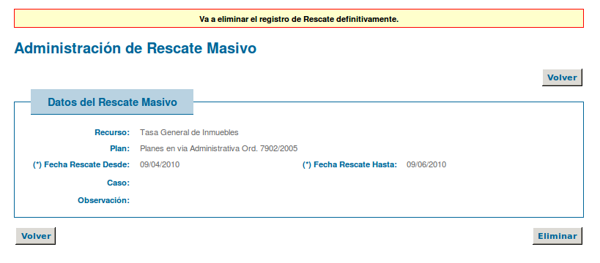

Administrar proceso
A través de éste icono podemos seleccionar fecha y hora para la corrida del proceso, una vez seteada el proceso queda en estado "En espera de Comenzar".
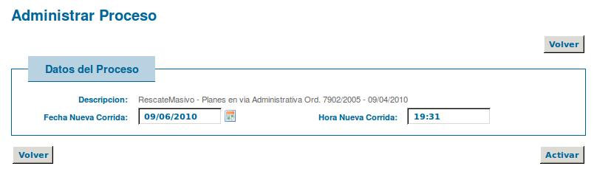
Preparar selección almacenada:
- Obtiene los convenios de los planes seleccionados que se encuentren activos y tengan pagos a cuenta en el intervalo de fechas de rescate seleccionada.
- Los convenios obtenidos se guarda en la selección.

Ejecutar Aplicar Pagos a Cuenta:
Obtener las Cuotas a reasentar
- Por cada convenio incluido en la selección almacenada
  - Verificar: que tenga pagos a cuenta en el intervalo de fechas de rescate seleccionada.
  - Si no existen se marca para informar.
  - Si existen pagos a cuenta
    - Obtener la menor fecha de pago entre los pagos a cuenta comprendidos dentro del período de rescate.
    - Para cada cuota con Fecha de Pago menor o igual a la “menor fecha de pago de pago a cuenta” se marca para reasentar.
Volver Atrás el asentamiento anterior
- Para cada cuota marcada para reasentar:
  - Si corresponde a un “Pago Bueno” eliminar los registros involucrados en su asentamiento y deja al convenio como si no se habría realizado el pago.
Reasentamiento especial de cuotas
- Para cada convenio:
  - realiza el reasentamiento de las cuotas y carga una observación que indica que se realizó un rescate del convenio.
  - verifica si como resultado del proceso, la totalidad de cuotas del convenio quedaron registradas como “Pago Bueno”. Si es así prodece a la “Cancelación del Convenio” (impago en la deuda)
  - Finalmente elimina los registros de tablas auxiliares utilizados.

Administrar Prescripción de Deuda:
Este CU tiene como objetivo la Administración de la Prescripción de Deuda.
En líneas generales, el proceso validará el cumplimiento de las condiciones de prescripción de deuda a una fecha determinada.
En caso de obtener deuda que cumpla los criterios, la considerará prescripta.
En los casos en que una deuda que temporalmente debería considerarse para su prescripción, pero que no se considera por alguna interrupción, el proceso dejará informada la causa de no prescripción.

Implementación y forma de uso:
Búsqueda de Rescates Masivos
Se accede a través del menú de Gestión de Deuda -> Administrar Deuda / Convenios –> Prescripción Masiva de Deuda.
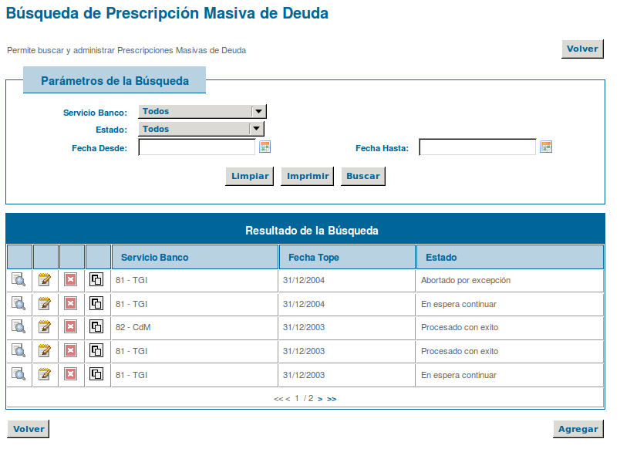
Desde aquí se pueden consultar los distintos procesos existentes de Prescripción Masivos y agregar uno nuevo.

Agregar
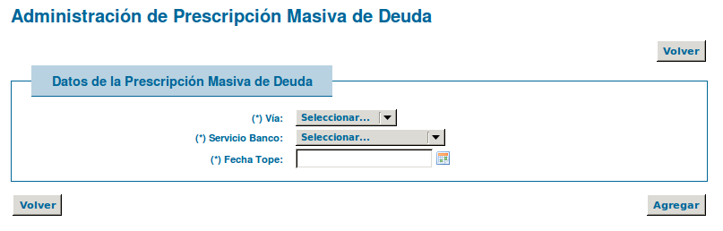
Debemos ingresar los campos requeridos que aplicarán como filtro para determinar que deuda prescribe. Se debe seleccionar la Vía de Deuda sobre la cual se realizará la prescripción, el Servicio Banco (como agrupador de Recursos) y la fecha tope de vencimiento de deuda que se considerará.

Administrar proceso
El proceso se crea en estado “En Preparación” y consta de dos pasos.
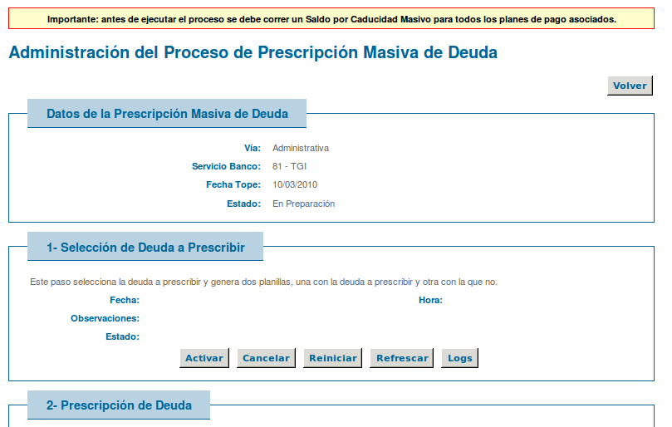
Además se alerta que antes de ejecutar el proceso se debe correr un Saldo por Caducidad masivo para todos los planes de pago Asociados. Esto es debido a que la deuda tomada por Convenios no prescribirá.
1er paso:
En este paso se selecciona la deuda a prescribir según las condiciones seleccionadas al crear el proceso masivo. Se tendrá en cuenta únicamente deuda en la vía seleccionada, de los recursos asociados al Servicio Banco seleccionado y con fecha de vencimiento menor o igual a la fecha tope seleccionada.
Selección de deuda:
- Por cada deuda que cumpla las condiciones indicadas al crear el proceso:
  - Se verifica que no deba excluirse (existe en SIAT la opción de excluir Cuentas o Deudas de una Cuenta de los procesos que realiza determinada Área)
  - Valida que esté en condiciones de prescribir, si no lo está genera una observación sobre la causa de no prescripción:
    - Si la deuda está tomada por un Convenio no prescribe.
    - Si se encuentra en un Procedimiento de Concursos y Quiebras, no prescribe.
    - Si la deuda está en Juicio, no prescribe.
    - Si no está tomada por un Convenio, pero se encuentra relacionada a un Convenio recompuesto y la fecha del saldo por caducidad del mismo es posterior a la fecha de tope indicada, no prescribe.
  - Como resultado de este paso se generan dos reportes (planillas de cálculo CVS), uno con la lista de deuda a prescribir y otro con la lista de deuda que no prescribe indicando por cada una la razón de no prescripción.
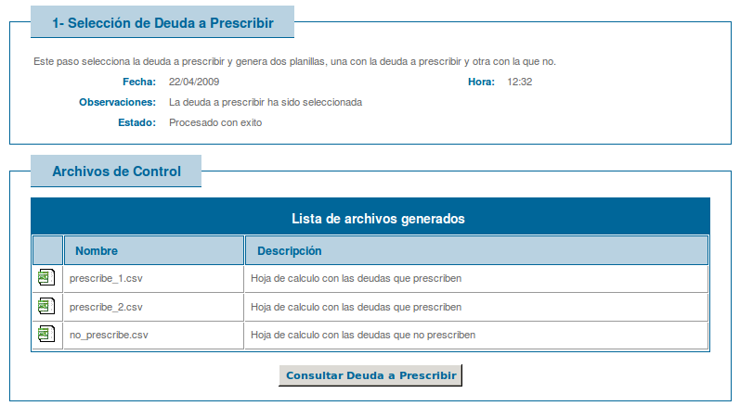
Se pueden consultar los archivos con las listas de deuda o a través de la opción “Consultar Deuda a Prescribir”. Desde esta opción mencionada se solicita “Recurso” y “Nro. de Cuenta” para filtrar sobre la deuda a prescribir.
Ejemplo de reporte de Deuda a Prescribir:
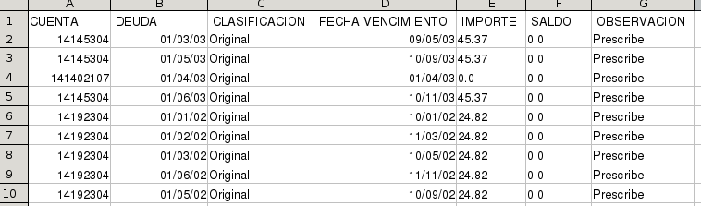
Ejemplo de reporte de Deuda que No Prescribe:
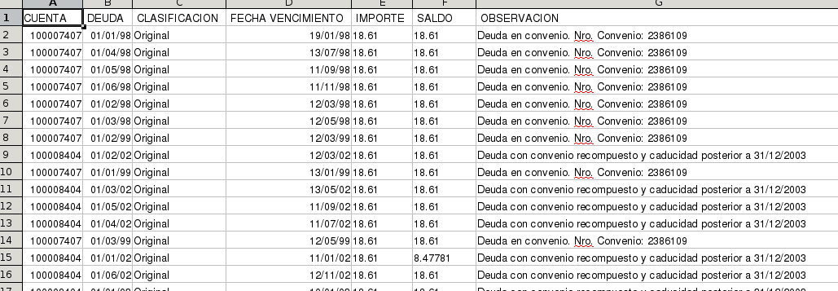
2do paso:
En este paso se efectúa realmente la prescripción siguiendo el mismo análisis realizado en el paso anterior para simulación y generación de reportes. Finalizado este paso la deuda que corresponda pasa a estado “Prescripta”.
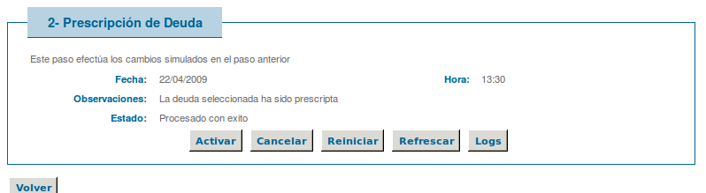
El proceso queda finalizado y en estado “Procesado con éxito”.

Anular/Desanular Deuda:
Este CU tiene como objetivo la anulación o vuelta atrás de anulación de un grupo de deuda de una cuenta específica.
Para que un registro de deuda pueda ser anulada, no debe estar incluida en un convenio, indeterminada ni reclamada. Se podrán anular tanto deudas en vía administrativa como deudas en vía judicial.
La condonación y prescripción se consideran un caso particular de la anulación.
Las deudas anuladas podrán volver al estado anterior mediante la función de desanular deudas anuladas.
Obtener Deudas a Anular o Desanular:
Permite consultar las deudas o anulaciones de deuda por Recurso y cuenta. Se muestra una sección con los datos de la cuenta, exenciones, cuentas relacionadas.
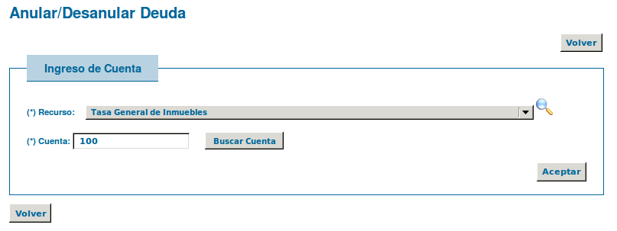
Datos generales de la cuenta:
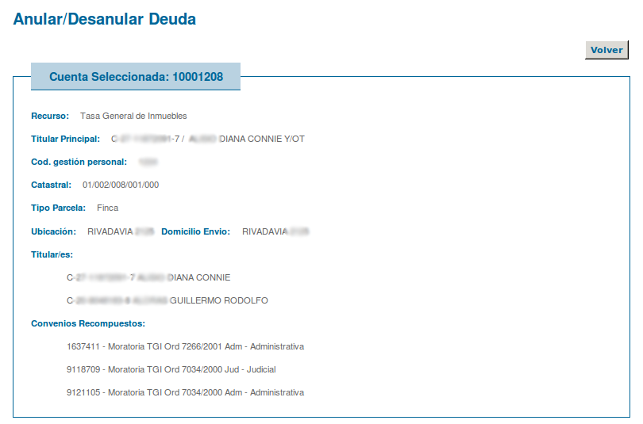

Luego se muestran bloques de:

- Deudas en vía Judicial (solo activo para un usuario perteneciente a la gestión judicial) con un “Check Box” para seleccionar.
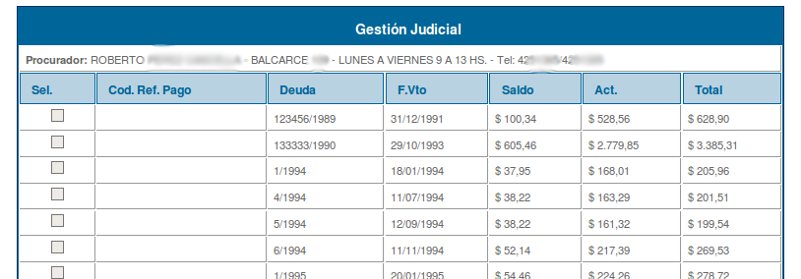
- Deudas en vía Administrativa (solo activo si el usuario pertenece a la gestión administrativa) con un “Check Box” para seleccionar.
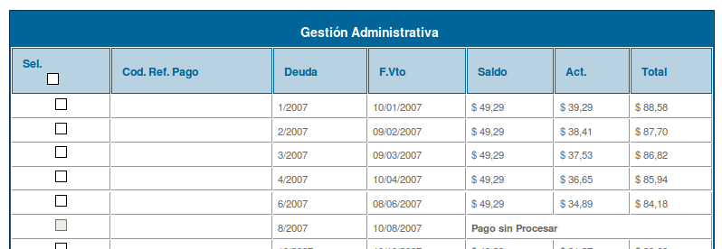
- Deudas Anuladas mostrando un botón de vuelta atrás
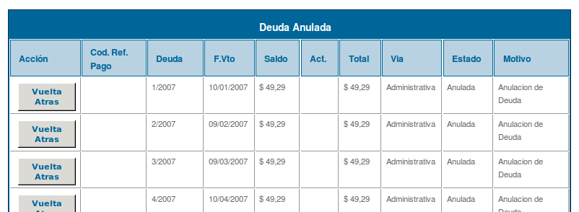

Anular Deuda:
Una vez seleccionados los períodos a anular en "Obtener Deudas a Anular o Desanular". Se accede a un pantalla para agregar una nueva Anulación Deuda, se debe indicar un Motivo de una lista desplegable (anulación, fallecimiento de titular, condonación, prescripción, etc), es requerido ingresar un caso y validarlo e ingresar una observación. Al Anular se mueve la deuda de la vía en que se encuentre a Anulada, grabando el motivo de anulación ingresado.
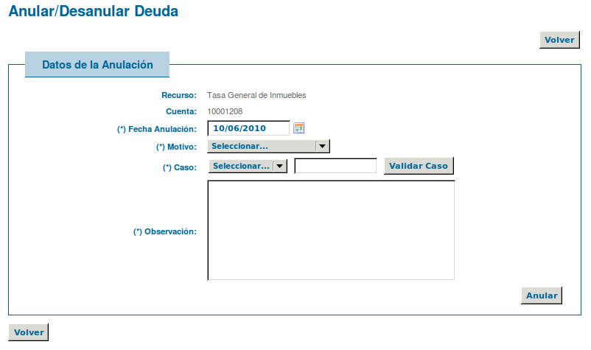

Desanular Deuda:
Permite realizar la vuelta atrás de una anulación de deuda, a partir de la cuenta seleccionada en "Obtener Deudas a Anular o Desanular" al seleccionar Vuelta Atrás se mueve el registro de deuda a la vía en que se encontraba y se modifica su estado a "Impaga"

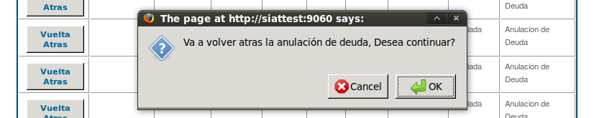

Aclaración:
Las deudas que podrán “anularse/desanularse” (checks habilitados) son:
- Deudas en vía Administrativa o Judicial
- Deudas no incluidas en un convenio de pago, excepto que tenga estado “Recompuesto” o “Cancelado”.
- Deudas no canceladas.
- Deudas no reclamadas.
- Deudas no indeterminadas.

Gestión de Cobranzas

Administrar Gestión de Cobranzas:
Permite Administrar las gestiones de cobranzas relacionadas a una orden proveniente de Fiscalización Tributaria. Mediante este caso de uso se puede realizar un seguimiento por contribuyente de las acciones y distintos contactos que tienen relación con la vida de un expediente de fiscalización pudiendo realizar las acciones de incorporar ajustes a estado de cuenta, etc.
Buscar
Se permite realizar búsquedas por contribuyente, orden de control, estado, fecha del próximo control entre otros.

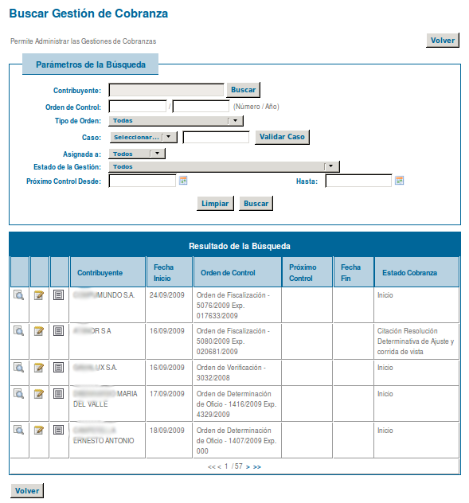

Asignar:
Permite asignar la gestión a un agente de cobranza. Los agentes de cobranza se cargan previamente en el mantenedor correspondiente en el módulo de definición.
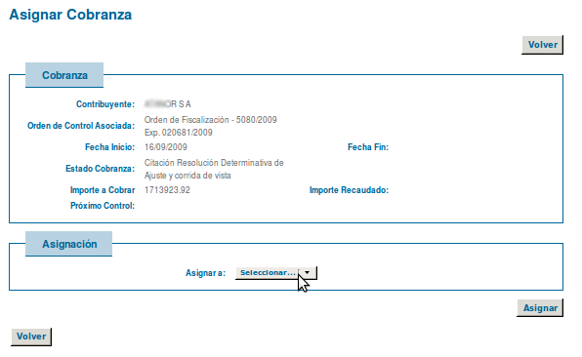

Modificar:
Desde esta opción se realiza la gestión de cobranza para las ordenes de fiscalización. Se visualiza un detalle de los periodos con los valores declarados, ajustes calculados, estado del ajuste y otros datos.
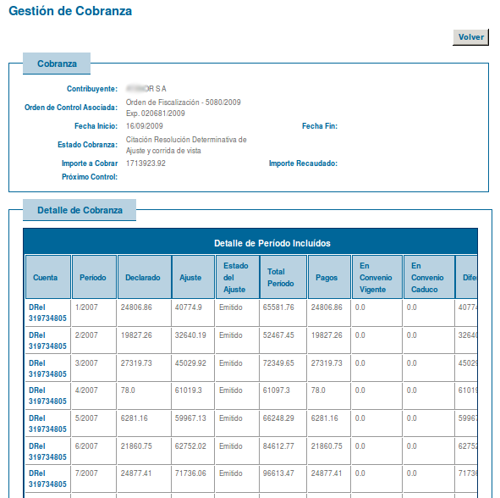

Luego del mismo se cuenta con un bloque asociar con la gestión a una resolución y realizar la incorporación de los ajustes.
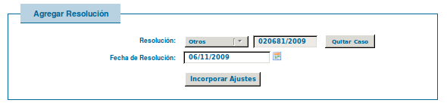
También se permite cambiar el estado de la gestión junto con las observaciones pertinentes y la fecha del próximo control
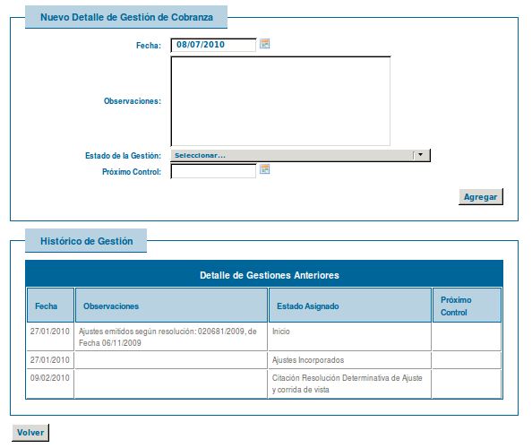
Todos los cambios de estados y acciones realizadas en la gestión quedan reflejados en un detalle histórico.

Ver:
Desde esta opción se puede visualizar el detalle de periodos involucrados con sus respectivos ajustes y el histórico de acciones realizadas durante la gestión.
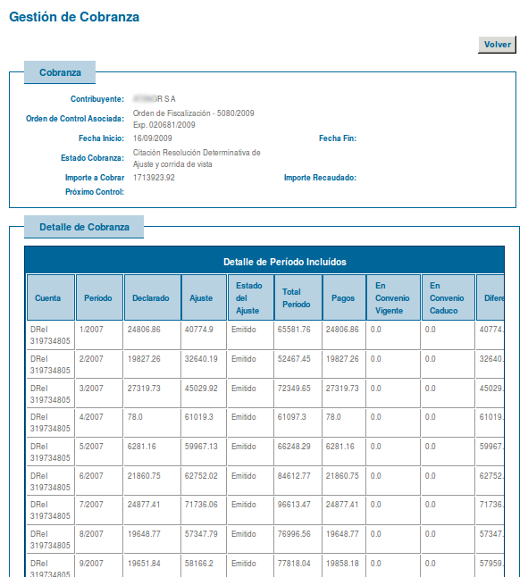
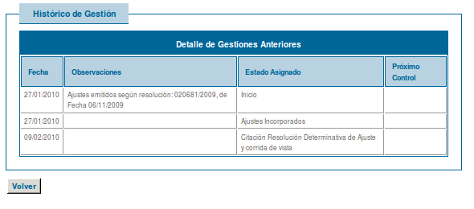

Reportes Operativos

Muchos de los reportes de este submódulo se ejecutan utilizando el administrador de procesos. La razón de que se hayan implementado de esta forma es que muchos de ellos trabajan sobre un gran volumen de datos y se requiere demasiado tiempo de procesamiento. De esta forma mientras el reporte se está generando se puede seguir utilizando el resto del sistema y luego volver para revisar el resultado del mismo.
Todos los reportes brindan una serie de filtros de parametrización y comienzan a generarse cuando se presiona el botón buscar.
A partir de este momento el sistema mostrará una barra y una leyenda que indica que se está procesando el reporte.
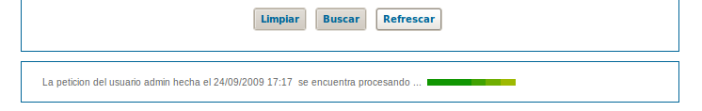

Mientras se procesan y generan los reportes se permite al usuario seguir utilizando el sistema para realizar otras tareas. Si se desea, se puede utilizar el botón “Refrescar” para verificar si se terminó el procesamiento de los reportes requeridos. O simplemente entrar nuevamente a través del menú correspondiente, luego de unos minutos. La espera dependerá de la complejidad de los datos a consultar.
Una vez terminada la consulta, se mostrará una tabla con los reportes generados y se permite realizar una nueva consulta. Desde el icono en la columna de la izquierda de la tabla se puede abrir o descargar el reporte generado en formato PDF.
Si se realiza otra consulta se perderán los últimos reportes generados, por lo tanto, si se quiere conservar una copia, deberían bajarse y almacenar o volver a generarse en otro momento.
La consulta se realiza por usuario. Por lo tanto, para cada usuario, se conservarán los últimos reportes generados hasta que se realice una nueva consulta.

Reporte de Totales de Emisión:
El reporte muestra la cantidad de cuentas emitidas y el total de importe de deuda, para un Recurso en un intervalo de fechas. Opcionalmente, permite indicar la clasificación de deuda.
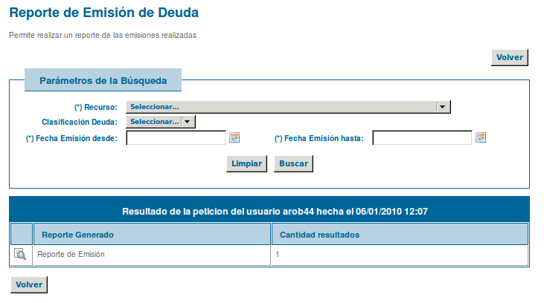
Una muestra del reporte generado:

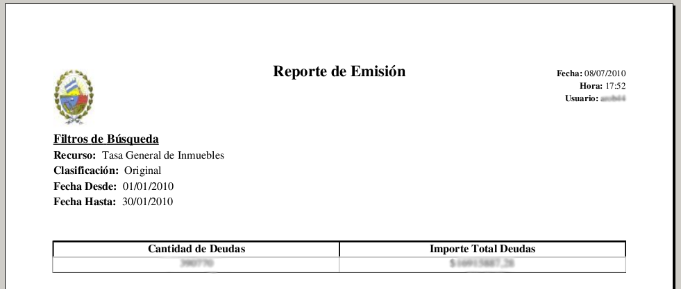

Reporte de Distribución de Totales Emitidos:
Realiza una simulación de distribución a partidas de los totales emitidos.
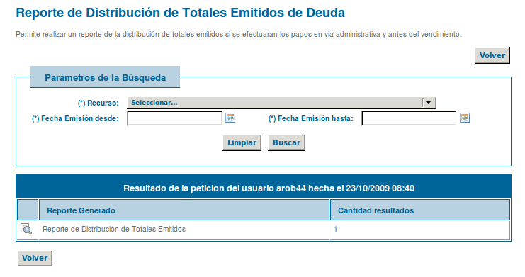
Se tiene un filtro por recurso y fecha desde y hasta de emisión de la deuda a considerar.
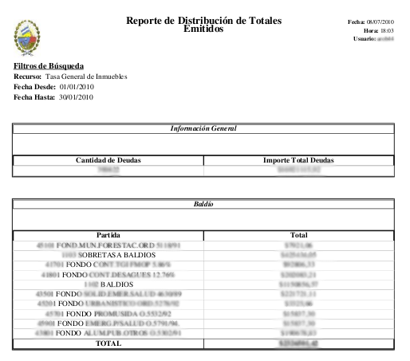

Reporte de Recaudación por Recurso:
Dados un recurso y un entorno de fechas, obtener: total emitido en el período y total cobrado de ese mismo período, identificando cuando se cobró antes del vencimiento y cuanto después, cuanto se encuentra incluido en convenio y cuanto fue anulado.

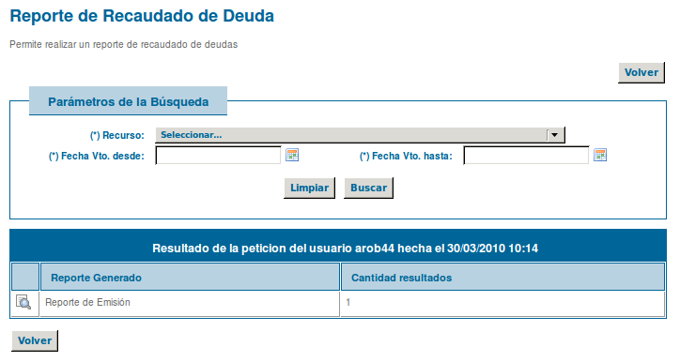

Muestra del reporte:

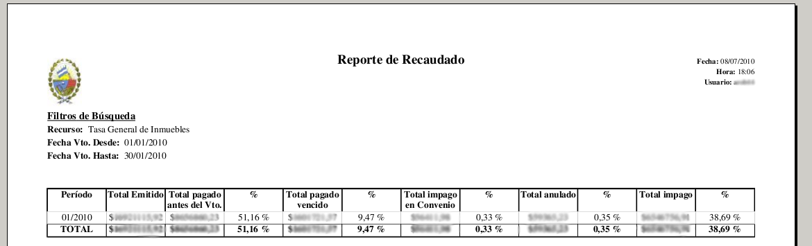

Reporte de Convenios:
El objetivo de este CU es listar los convenios según los criterios: Recurso, Plan (permite la opción Todos), fecha desde, fecha hasta, Vía Deuda, Procurador (en caso que la vía sea judicial, filtrará solo aquellos que estén asociados al recurso seleccionado, permite la opción Todos), cuota desde, cuota hasta, estado convenio (permite la opción Todos)y tipo de listado, pudiendo seleccionarse las modalidades: Resumido, Detallado y Totalizado.
En la opción Resumido, el reporte muestra para cada Convenio: Estado, Vía Deuda, Procurador, Convenios, Capital, Actualización, Interés Ctd., Cuotas, Anticipo, Restantes.
En la opción Detallado, el reporte muestra los mismos datos más los datos de la persona que formalizó.
En la opción Totalizado, el reporte muestra: Cantidad de Convenios, Capital, Actualización, Interés, Ctd. Cuotas, Anticipo, Restantes
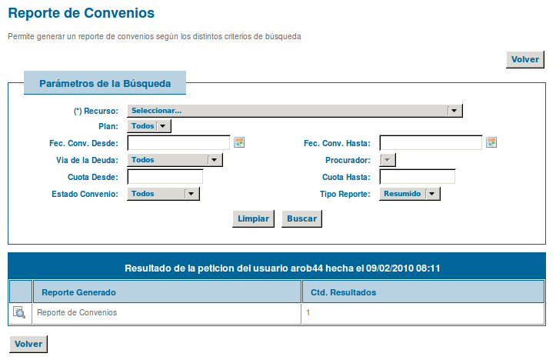

Una muestra del reporte resumido:
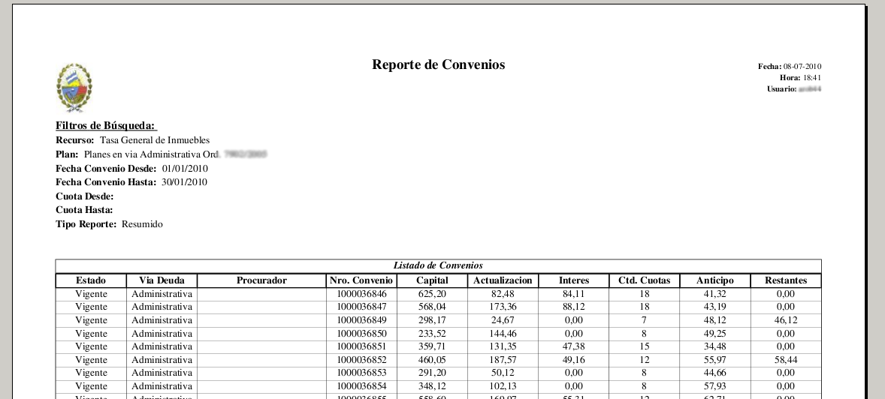

Una muestra del reporte detallado:

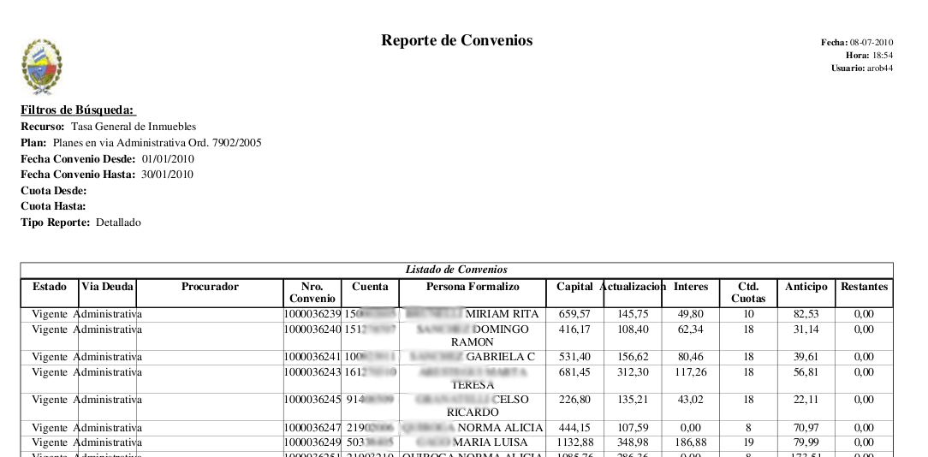
Una muestra del reporte totalizado:
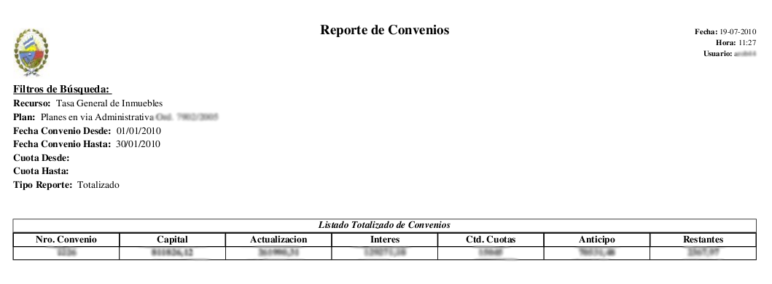

Reporte de Importe Recaudado de Planes:

El objetivo de este CU es listar los montos a recaudar por planes.
El reporte visualiza, para un determinado plan en un entorno de fechas:
- Mes/Año: es el campo mes/año en que se recibió un pago. (comienza en el mes/año de la fecha desde y termina en el mes/año de la fecha hasta)
- Cuota: es el campo numero de cuota para el convenio encontrado y cuya fecha de vencimiento coincida con el mes/año del registro en que se encuentra.
- Cantidad: es la suma de las cuotas con el mismo número de ese plan.
- Total: es el campo importe de la cuota anteriormente encontrada.
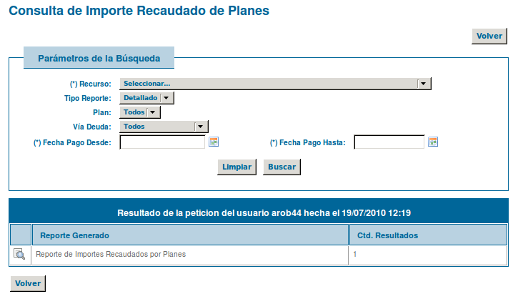
Una muestra del reporte resumido:
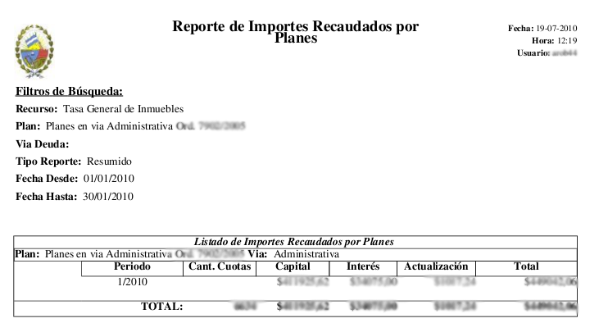

Una muestra del reporte detallado:

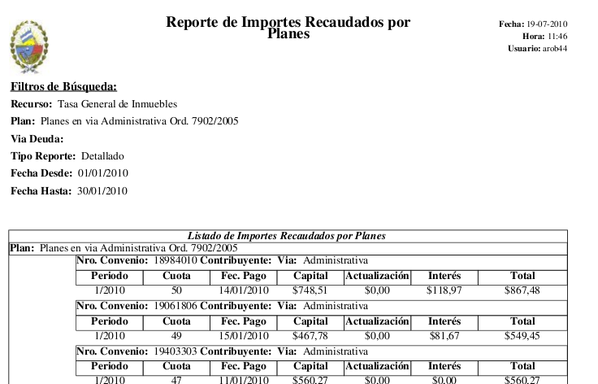

Reporte de Importe a Recaudar por Planes:

El objetivo de este CU es listar los montos a recaudar por planes.
El reporte visualiza, para un determinado plan en un entorno de fechas:
- Mes/Año: es el campo mes/año en que se recibió un pago. (comienza en el mes/año de la fecha desde y termina en el mes/año de la fecha hasta)
- Cuota: es el campo numero de cuota para el convenio encontrado y cuya fecha de vencimiento coincida con el mes/año del registro en que se encuentra.
- Cantidad: es la suma de las cuotas con el mismo número de ese plan.
- Total: es el campo importe de la cuota anteriormente encontrada.
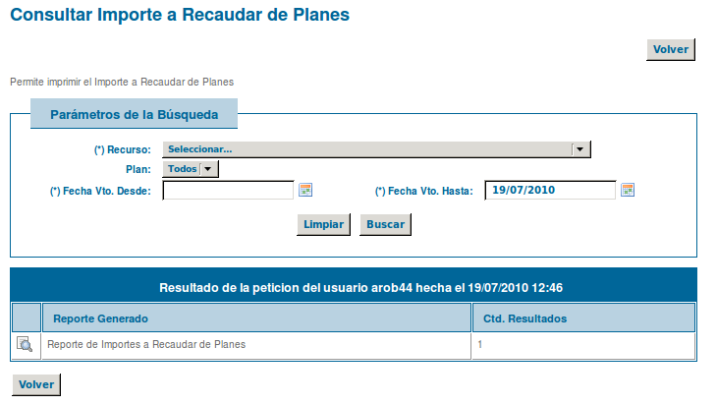
Una muestra del reporte:
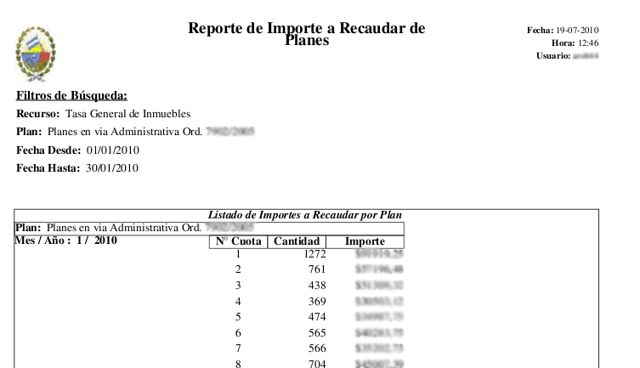

Reporte de Convenios Formalizados por Área :

El CU permite visualizar los convenios formalizados por áreas.
El reporte muestra, para el entorno de fechas seleccionado, para cada plan-recurso y área, la cantidad de convenios formalizados al contado y la cantidad en cuotas. En este último caso se informa el monto correspondiente al anticipo y a las cuentas restantes.
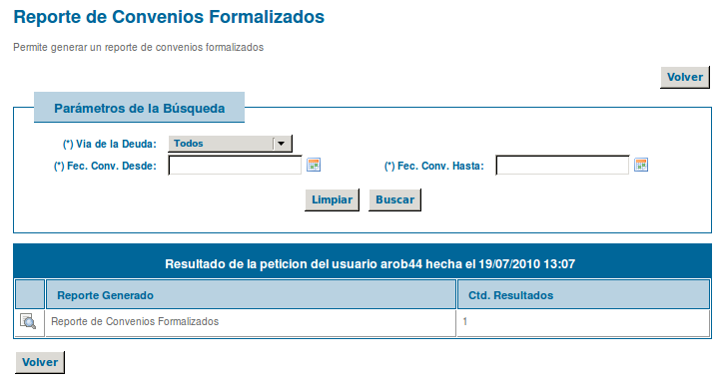

Una muestra del reporte:
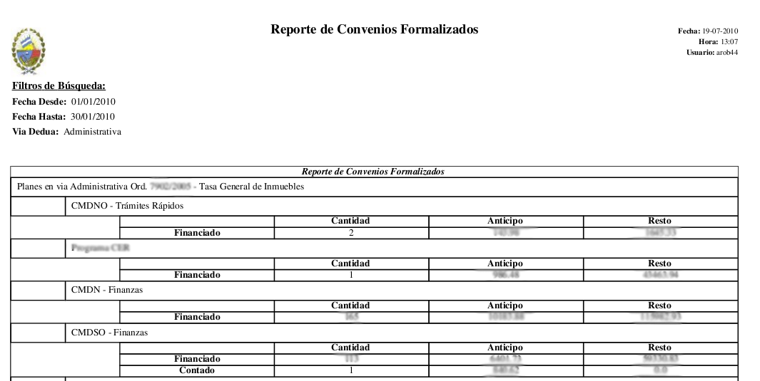

Reporte de Convenios a Caducar :

El CU permite visualizar los convenios a caducar por recurso.
Se permite filtrar por recurso, estado, vía deuda, fecha de caducidad, fecha de formalización, cuota e importe desde y hasta.
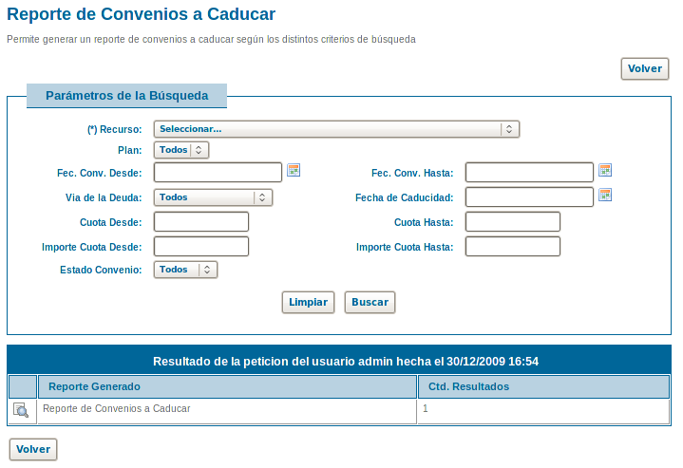
Una muestra del reporte:

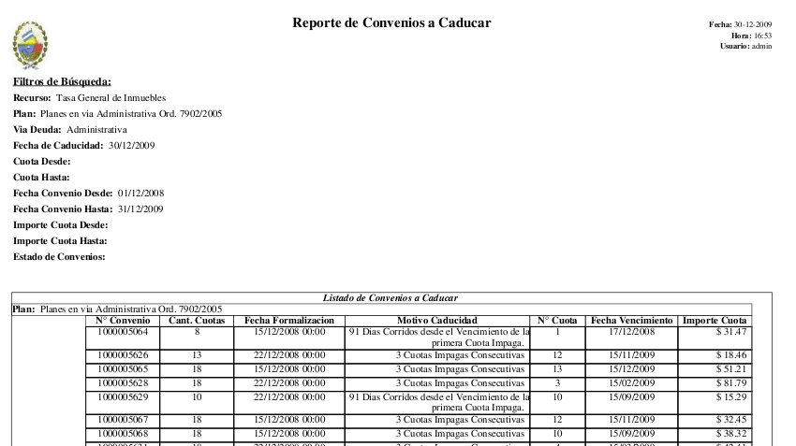

Reporte de Respuesta de Operativos :

El CU permite visualizar los convenios formalizados por áreas.
El reporte muestra, para el entorno de fechas seleccionado, para cada plan-recurso y área, la
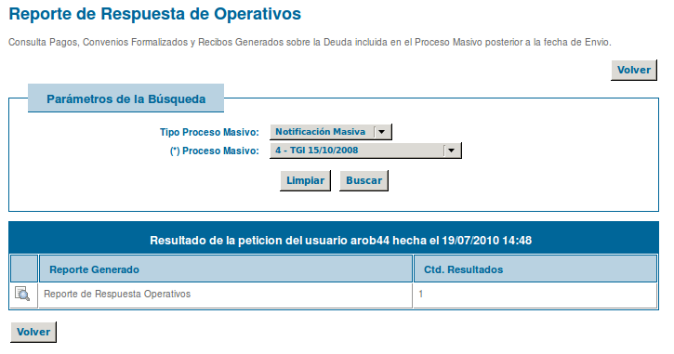

Una muestra del reporte:
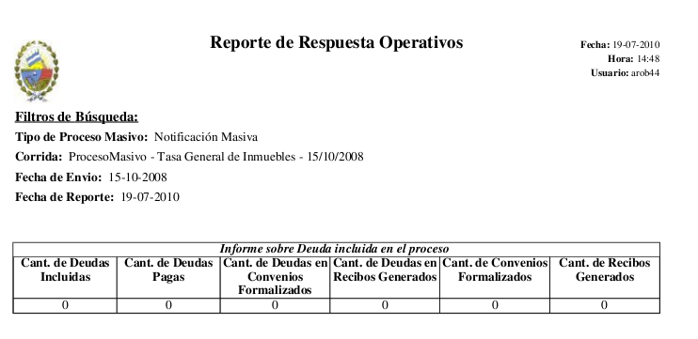

Reporte de Anulación:

El CU permite visualizar las anulaciones de deuda realizadas en un intervalo de fechas..
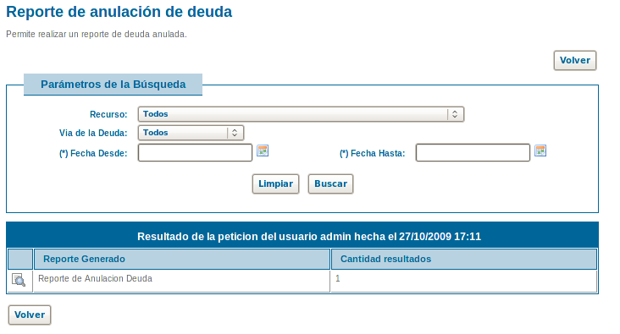

Una muestra del reporte:
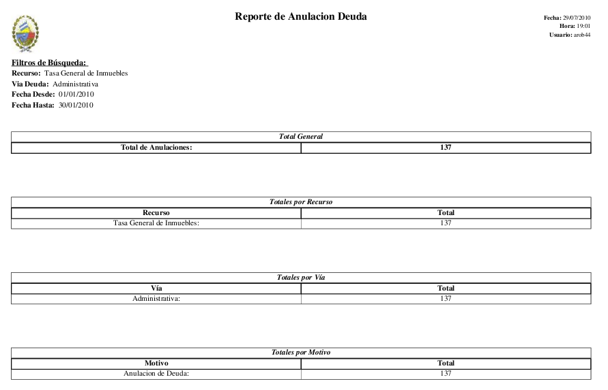

Reporte de Deuda por Procurador:

El reporte permite visualizar la deuda en poder de cada procurador para un entorno de fechas determinado. La información se muestra abierta por Zona y Sección. Se detallan cantidad de cuentas y montos históricos y actualizados.

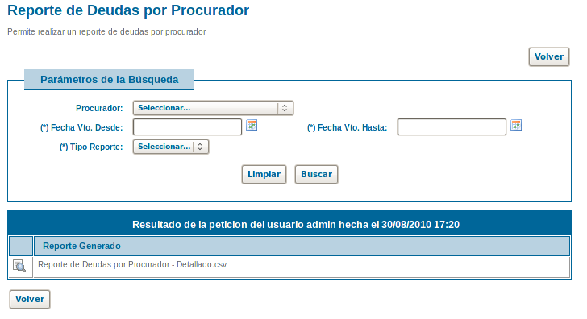

Una muestra del reporte:

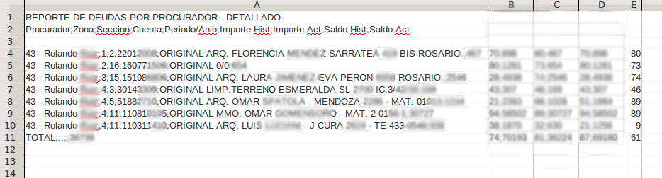

Reporte de Contribuyente CER:

Mediante esta opción se obtiene un reporte detallando el ingreso de cada contribuyente CER según criterios de selección ingresados en pantalla, este reporte sumariza los pagos de todos los tributos que posee el Contribuyente.
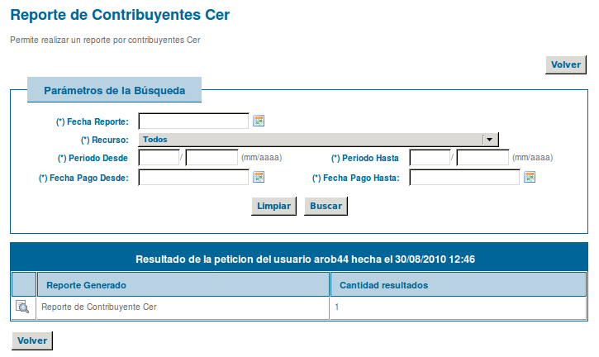

Una muestra del reporte:

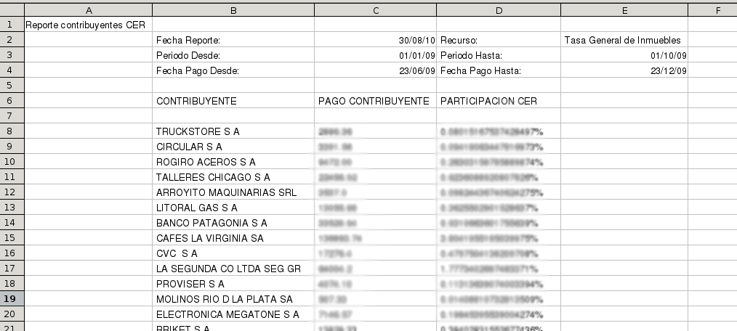

Reporte Contribuyente CER por Recurso:

Este opción permite obtener un reporte obteniendo los totales de pagos de contribuyentes CER discriminado por Recursos. Este reporte obtendrá los valores mediante el ingreso de criterios que se podrán ingresar previamente en pantalla.
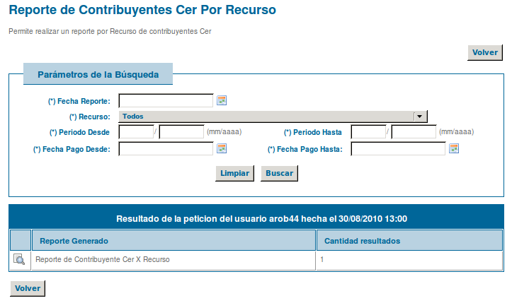
Una muestra del reporte:

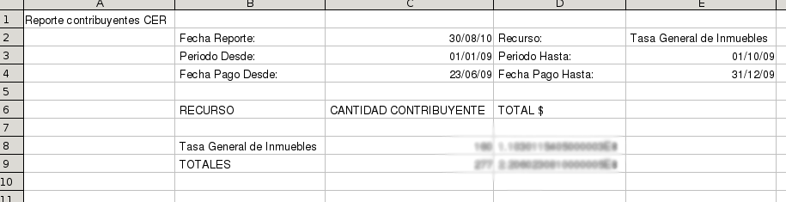

Reporte Detalle Recaudación CER:

Mediante esta opción se podrá generar un reporte de los contribuyentes CER detallando los ingresos por actividad principal, obteniendo los datos a través del ingreso de criterios respecto a períodos y fechas de pago.

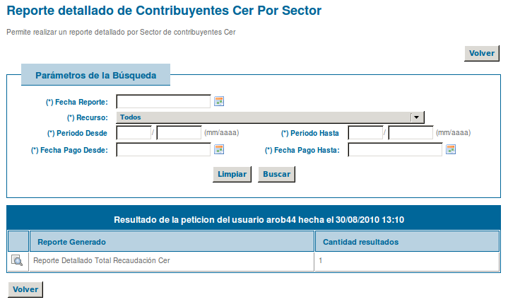
Una muestra del reporte:

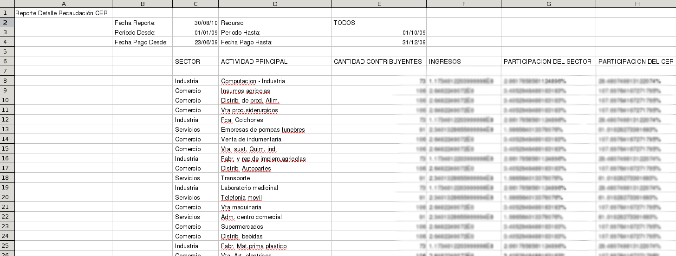

Rodados

Administrar Tramite RNPA:
El CU permite administrar el trámite correspondiente al Formulario Único para Trámites de Patentamiento de Vehículos (Formulario Nº 1057).
Para la administración del formulario se utilizan una serie de tablas actualizadas desde el registro de la propiedad. Existen una serie de validaciones contra los datos de padrones.
Esta opción puede ser utilizada por los Mandatarios o personal del Municipio.

Buscar Trámite
Se accede desde el menú “Gestión de Deuda >Rodados >Administrar Trámite” entramos a la pantalla de búsqueda.
Desde aquí se pueden consultar los distintos trámites existentes, eliminarlos, cambiar su estado y agregar uno nuevo.

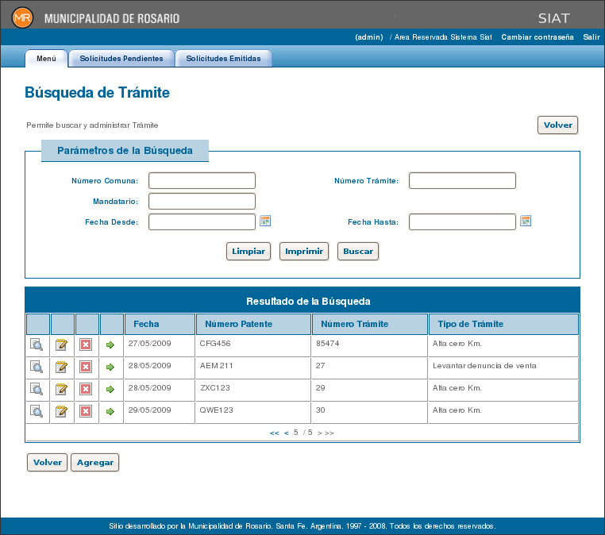

La grilla de resultados y el botón “Agregar” aparecerán una vez ingresados los filtros de búsqueda y oprimido “Buscar”.

Agregar
Al crear un nuevo Trámite debemos ingresar los datos generales del mismo, los datos marcados con (*) son obligatorios:

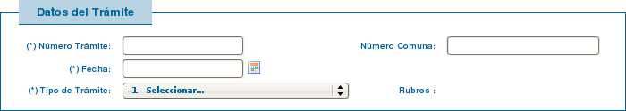
Dependiendo del tipo de trámite ingresado se mostrarán los rubros que deben completarse.
Luego se deben ingresar los datos correspondiente a cada rubro.
Rubro A - Identificación del vehículo
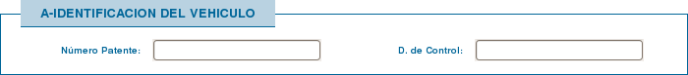

Rubro B - Características del vehículo

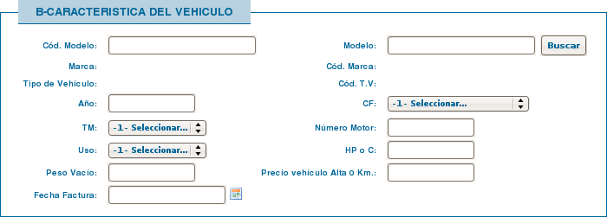
Ingresando el código y/o modelo y se puede buscar la existencia del mismo, si existe automáticamente se completará la marca y tipo de vehículo con sus respectivos códigos.
C.F: código de fabricación: 0-Nacional, 1-Importado, 2-Armado fuera de fábrica.
T.M: tipo de motor: 0-Nafta; 1-Diesel, 2-GNC (de fábrica).
El precio del vehículo debe completarse según tabla de valuación o precio de factura.
La fecha de factura es la correspondiente a compra 0 km.

Al oprimir “Buscar” modelo se accede a la siguiente pantalla, para realizar la búsqueda de los modelos de los vehículos puede realizarse ingresando como datos código del modelo o una descripción del mismo y seleccionar el correspondiente.
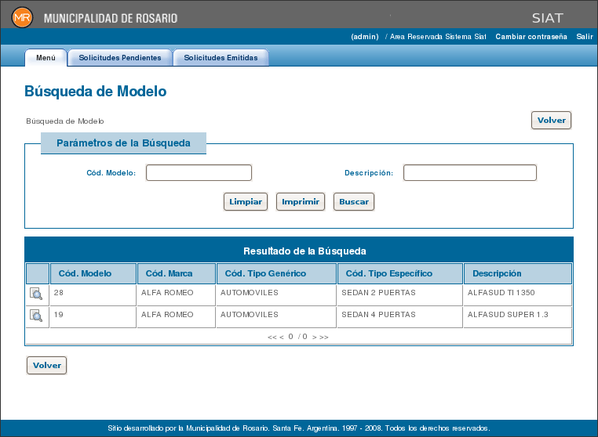

El rubro B contiene una segunda parte correspondiente a los vehículos de carga o pasajeros:

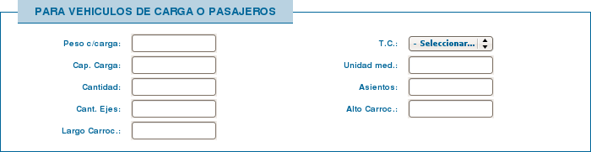
T.C: Tipo de Carga
Rubro C – Datos del Propietario

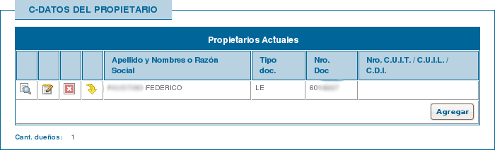
Se deben ingresar los propietarios del vehículo indicando cual es el propietario principal
Por cada registro de propietario se muestran las opciones "Ver", "Modificar”, "Eliminar", "Marcar como Titular Principal".
Al agregar un nuevo propietario de deben ingresar los datos del mismo:
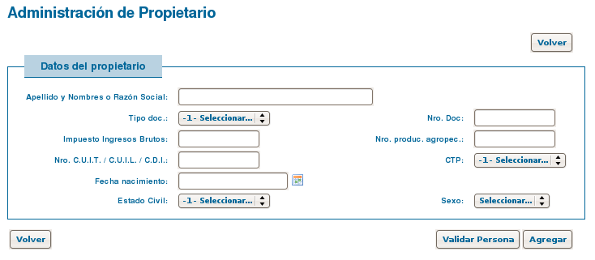

Se puede validar la existencia de la persona en la base de datos de personas de SIAT ingresando número de documento y sexo, al presionar el botón “Validar Persona”, aparecerá un mensaje en la parte superior de la pantalla informando el resultado.

Rubro D – Domicilio
Deberá informar expresamente los datos del domicilio del adquirente, el cual se establecerá como su domicilio fiscal a los efectos del tributo de patente única sobre vehículos:
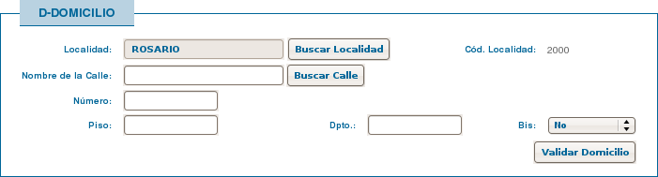
Ingresando nombre y número de la calle, si la localidad es Rosario puede verificarse la valides del domicilio en la base de datos de domicilio de SIAT, el resultado de la comprobación será mostrado en la parte superior de la pantalla.
En caso de ingresar una localidad distinta de Rosario se deshabilita la opción de búsqueda de calle y de validación de domicilio.

Rubro E – Cambio de Motor
Ingresar los datos del motor en caso de que se produce un cambio de motor.
TM: Tipo de Motor
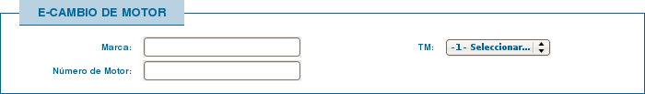

Rubro F – Baja Total
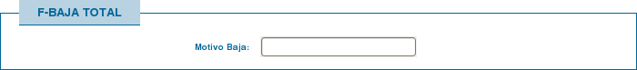
Rubro G – Datos del Propietario Anterior
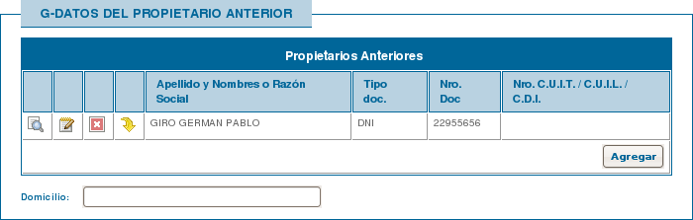

Se deben ingresar los propietarios anteriores del vehículo indicando cual fue el propietario principal. Por cada registro de propietario se muestran las opciones "Ver", "Modificar”, "Eliminar", "Marcar Titular Principal".
Rubro H – Cambio de Número de Patente
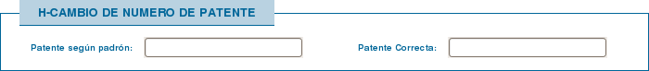

Rubro I – Datos del Pago o Percepción]
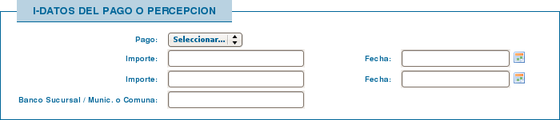

Observaciones

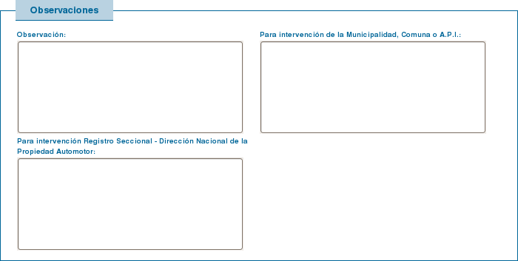

Luego de completados los datos necesarios al presionar “Agregar” se agrega el trámite en la base de datos, se muestran los datos ingresados y un histórico de los estados del trámite, en primer instancia el mismo se encuentra en estado “Ingresado”. Puede validarse los datos ingresados y realizar la impresión del trámite.

Validar Datos
Una vez creado el trámite pueden validarse los datos ingresados, para realizar esta validación se puede acceder desde la opción “Ver” en la búsqueda de trámite.
Al presionar “Validar Datos” se validan los datos ingresados en el trámite mostrando los resultados en el histórico del del trámite.

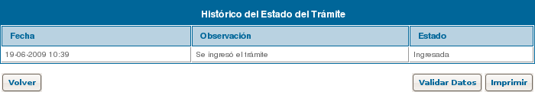

Modificar
El icono “Modificar” aparece activo dependiendo del usuario que lo intente modificar. Pueden modificarse todos los datos a excepción de número y tipo de trámite.

Eliminar
Al eliminar (icono ) se accede a ver los datos del trámite con un mensaje de advertencia, al eliminar el mismo se elimina su histórico, el trámite no puede ser eliminados si posee registros de propietarios asociados, éstos deberán ser eliminados previamente.
Ver
Al seleccionar muestra los datos del trámite seleccionado y su histórico, con posibilidad de validar nuevamente los datos y realizar una impresión.

Cambio de Estado
El icono “Cambiar Estado” aparece activo dependiendo del usuario que lo intente cambiar, los diferentes estados que puede tener un trámite son:
- Ingresado: al momento de la creación del trámite.
- Verificado
- Enviado a registro
- Aceptado por el registro
- Actualizado por SPI
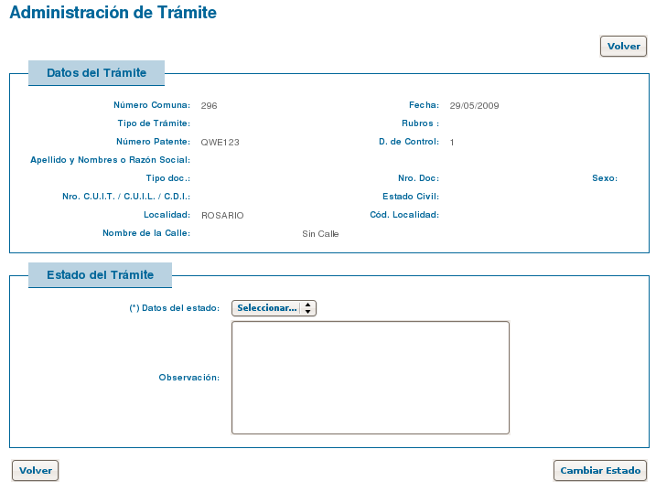
El nuevo estado será el seleccionado en “Datos del estado”, oprimiendo “Cambiar Estado” se realiza el cambio.

Glosario

